# TUGAS AKHIR

**RANCANG BANGUN APLIKASI PERPUSTAKAAN BERBASIS *WEB* DI SMP NEGERI 1 SUNGAI RAYA**

Diajukan Sebagai Persyaratan Untuk Menyelesaikan   
Pendidikan Diploma III Pada Program Studi Teknik Informatika   
Jurusan Teknik Elektro Politeknik Negeri Pontianak

**OLEH:  
MUHAMMAD IKHSAN**

**3202116137**

**PROGRAM STUDI D-III TEKNIK INFORMATIKA  
JURUSAN TEKNIK ELEKTRO  
POLITEKNIK NEGERI PONTIANAK  
2024**

# **HALAMAN PENGESAHAN**

**RANCANG BANGUN APLIKASI PERPUSTAKAAN BERBASIS *WEB* DI SMP NEGERI 1 SUNGAI RAYA**

**Oleh:  
MUHAMMAD IKHSAN**

**3202116137**

**Tugas akhir ini telah diterima dan disahkan sebagai salah satu syarat untuk menyelesaikan Program Pendidikan Diploma III pada Program Studi**

**Teknik Informatika Jurusan Teknik Elektro Politeknik Negeri Pontianak.**

**Disahkan Oleh :**

|  |  |
| --- | --- |
| **Ketua Jurusan**  **Teknik Elektro**  **Hasan, S.T., M.T.**  **NIP 197108201999031003** | **Koordinator Program Studi**  **Teknik Informatika**  **Mariana Syamsudin, S.T., M.T., Ph.D.**  **NIP 197503142006042001** |

|  |
| --- |
| **Mengetahui,**  **Direktur Politeknik Negeri Pontianak**  **Dr. H. Widodo PS, S.T., M.T.**  **NIP 197504242000031001** |

# **HALAMAN PERNYATAAN**

**RANCANG BANGUN APLIKASI PERPUSTAKAAN BERBASIS *WEB* DI SMP NEGERI 1 SUNGAI RAYA**

**Oleh:**

**MUHAMMAD IKHSAN**

**3202116137**

**Pembimbing**

**Pausta Yugianus, S.Kom., M.T.**

**NIP 198809202015041003**

**Telah dipertahakankan di depan penguji pada tanggal 4 September 2024 dan dinyatakan memenuhi syarat sebagai Laporan Tugas Akhir.**

**Disahkan Oleh:**

|  |  |
| --- | --- |
| **Penguji I**  **Yasir Arafat, S.S.T., M.T.**  **NIP 197203041995011001** | **Penguji II**  **Budianingsih, S.T., M.T.**  **NIP 198011022012122003** |

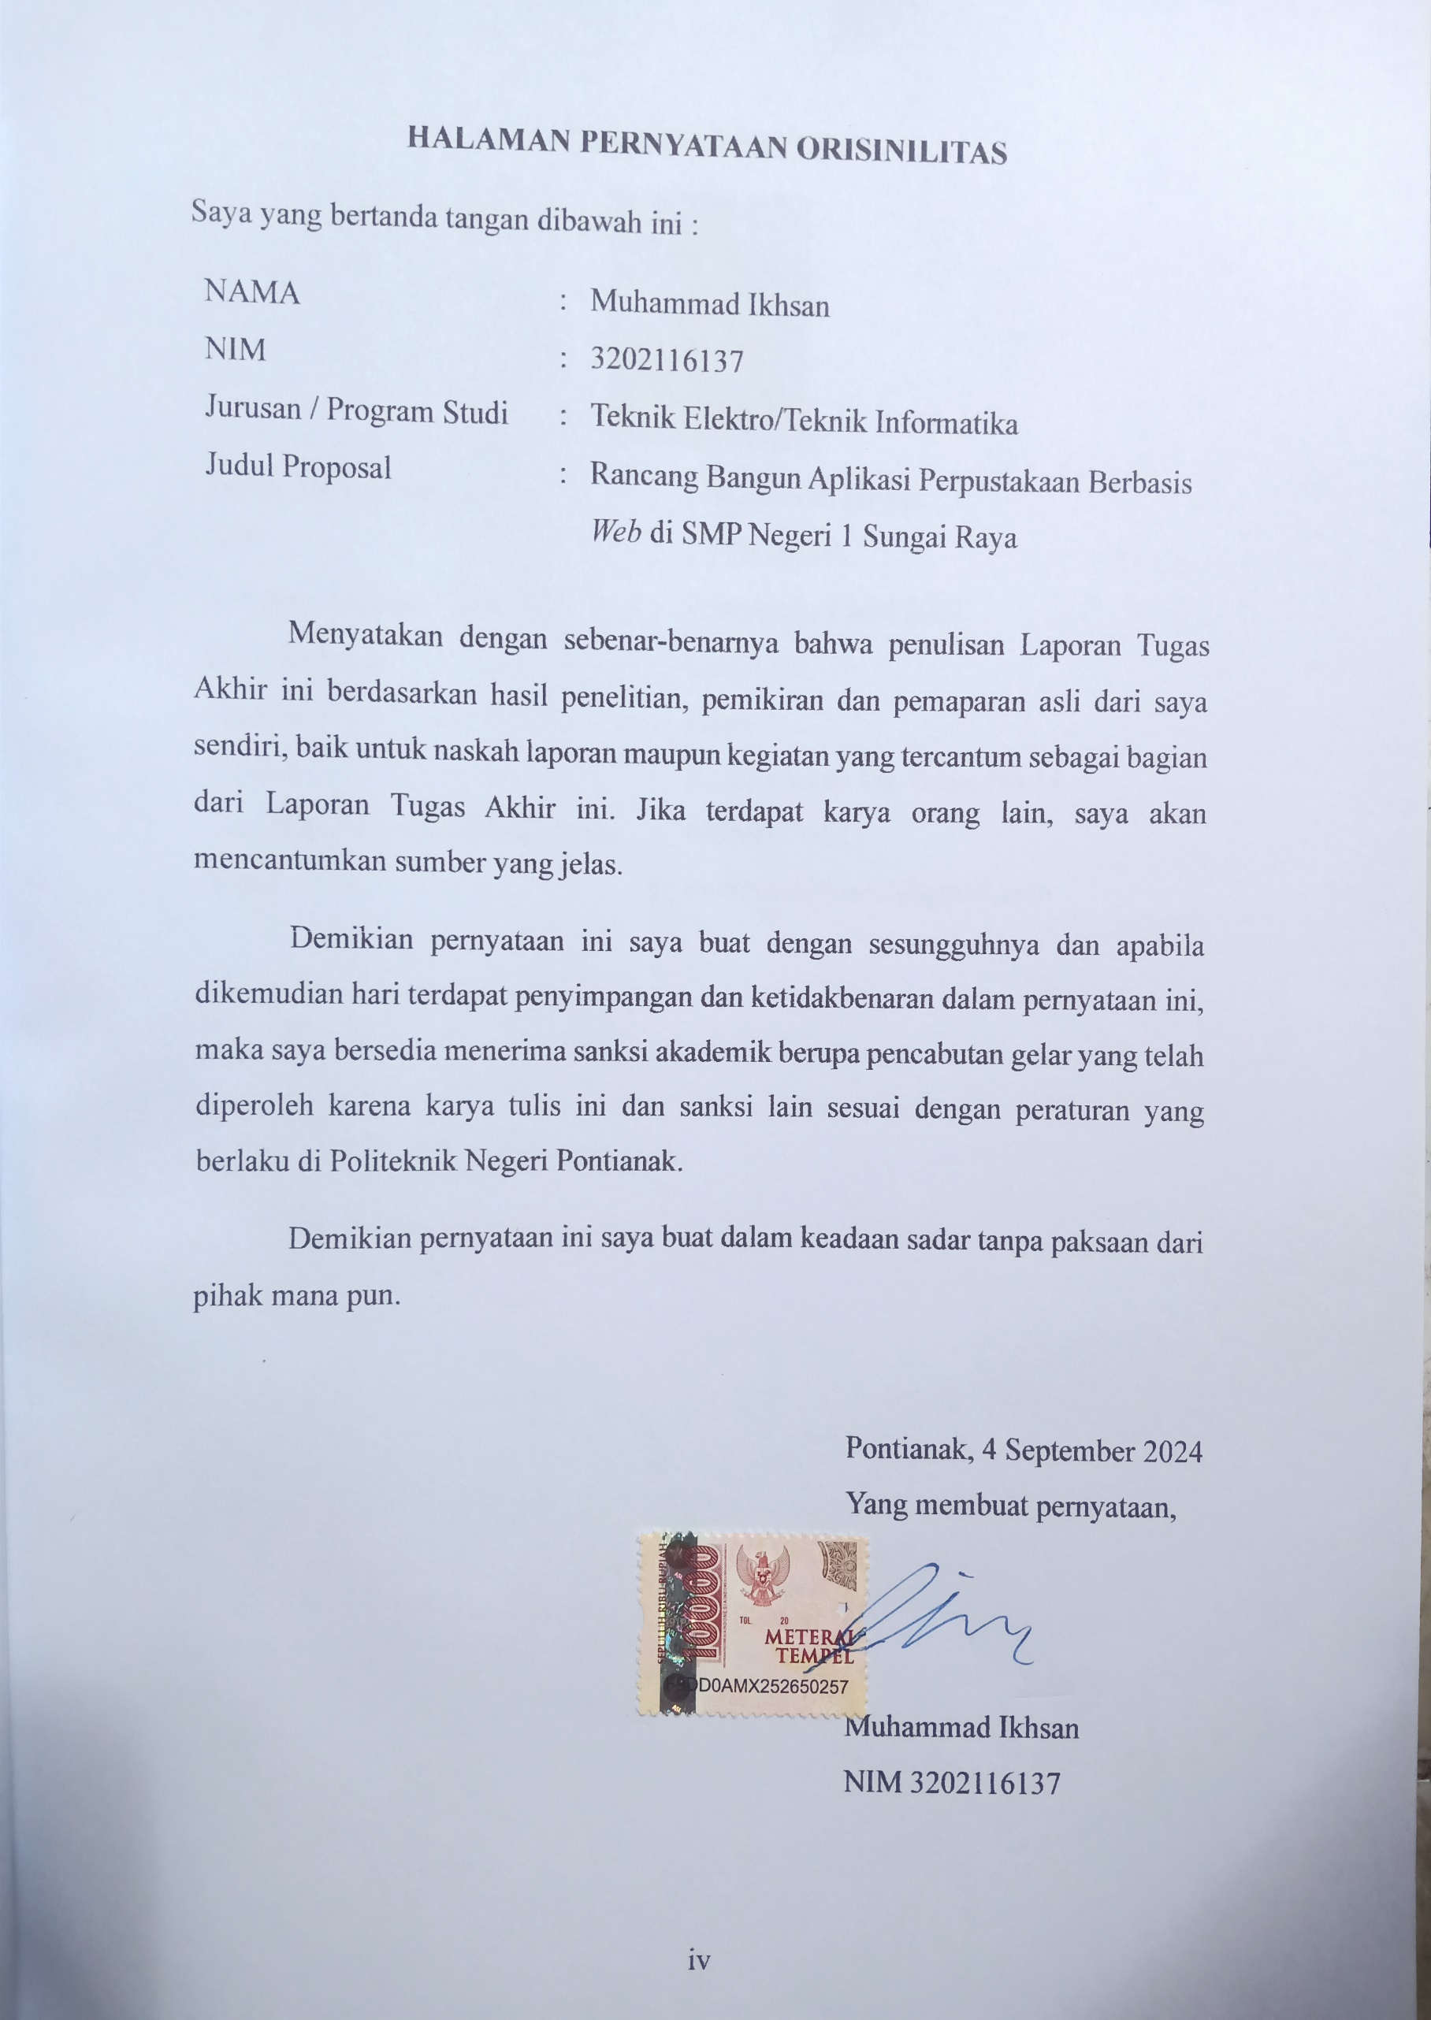**HALAMAN PERNYATAAN ORISINILITAS**

Saya yang bertanda tangan dibawah ini :

|  |  |  |
| --- | --- | --- |
| NAMA | : | Muhammad Ikhsan |
| NIM | : | 3202116137 |
| Jurusan / Program Studi | : | Teknik Elektro/Teknik Informatika |
| Judul Proposal | : | Rancang Bangun Aplikasi Perpustakaan Berbasis *Web* di SMP Negeri 1 Sungai Raya |

Menyatakan dengan sebenar-benarnya bahwa penulisan Laporan Tugas Akhir ini berdasarkan hasil penelitian, pemikiran dan pemaparan asli dari saya sendiri, baik untuk naskah laporan maupun kegiatan yang tercantum sebagai bagian dari Laporan Tugas Akhir ini. Jika terdapat karya orang lain, saya akan mencantumkan sumber yang jelas.

Demikian pernyataan ini saya buat dengan sesungguhnya dan apabila dikemudian hari terdapat penyimpangan dan ketidakbenaran dalam pernyataan ini, maka saya bersedia menerima sanksi akademik berupa pencabutan gelar yang telah diperoleh karena karya tulis ini dan sanksi lain sesuai dengan peraturan yang berlaku di Politeknik Negeri Pontianak.

Demikian pernyataan ini saya buat dalam keadaan sadar tanpa paksaan dari pihak mana pun.

Pontianak, 4 September 2024

Yang membuat pernyataan,

Materai  
10000

Muhammad Ikhsan

NIM 3202116137

# RIWAYAT HIDUP

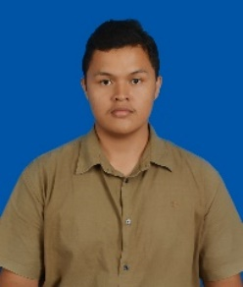

|  |  |  |
| --- | --- | --- |
| Nama Mahasiswa | : | Muhammad Ikhsan |
| NIM | : | 3202116137 |
| Tempat / Tanggal Lahir | : | Pontianak, 2 Mei 2002 |
| Jenis Kelamin | : | Laki-Laki |
| Agama | : | Islam |
| Alamat | : | Jl. Adisucipto Gg. Sagu, No 14 |
| No. Telpon Rumah / Handphone | : | 089694339812 |
| Email | : | muhmmdikhsn02@gmail.com |

# ABSTRAK

Perpustakaan merupakan salah satu sumber belajar yang penting dalam lingkungan pendidikan, khususnya di sekolah. Namun, masih banyak perpustakaan sekolah yang menggunakan sistem administrasi manual dalam pengelolaan data peminjaman dan pengembalian buku. Hal ini menyebabkan berbagai kendala seperti pencatatan yang tidak efisien, keterlambatan dalam pelayanan, serta potensi kesalahan dalam dokumentasi data. SMP Negeri 1 Sungai Raya menghadapi permasalahan serupa, di mana sistem perpustakaan masih berbasis manual sehingga menghambat proses pengelolaan data buku, anggota, serta transaksi peminjaman dan pengembalian.

Penelitian ini bertujuan untuk merancang dan membangun sistem informasi perpustakaan berbasis *web* yang dapat meningkatkan efisiensi dalam pengelolaan perpustakaan di SMP Negeri 1 Sungai Raya. Sistem ini dikembangkan menggunakan bahasa pemrograman *PHP* dengan *framework Laravel* versi 10, serta memanfaatkan *Bootstrap* untuk tampilan antarmuka. *Database* yang digunakan dalam sistem ini adalah *MySQL* sebagai sistem manajemen basis data.

Metode penelitian yang digunakan dalam pengembangan sistem ini adalah metode deskriptif dengan pendekatan model SDLC (*Software Development Life Cycle*) menggunakan model *Waterfall*. Metode pengumpulan data dilakukan melalui wawancara dengan kepala perpustakaan, observasi langsung di lokasi, serta studi pustaka terkait sistem informasi perpustakaan.

Hasil penelitian ini adalah sebuah sistem informasi perpustakaan berbasis *web* yang memiliki fitur pengelolaan data anggota, data buku, peminjaman, pengembalian. Implementasi sistem ini diharapkan dapat meningkatkan efisiensi dan akurasi dalam manajemen perpustakaan sekolah, memudahkan pustakawan dalam pendataan serta memberikan pengalaman yang lebih baik bagi pengguna perpustakaan.

Kata Kunci: Perpustakaan, Sistem Informasi, *Website*, *Laravel*, Manajemen Data.

# *ABSTRACT*

*A library is one of the essential learning resources in an educational environment, particularly in schools. However, many school libraries still use a manual administrative system for managing book borrowing and returning data. This results in various challenges, such as inefficient record-keeping, delays in service, and potential errors in data documentation. SMP Negeri 1 Sungai Raya faces a similar issue, where the library system is still manual, hindering the management of book records, members, and borrowing and returning transactions.*

*This study aims to design and develop a web-based library information system to enhance efficiency in library management at SMP Negeri 1 Sungai Raya. The system is developed using the PHP programming language with the Laravel version 10 framework and utilizes Bootstrap for the user interface. The database used in this system is MySQL as the database management system.*

*The research method applied in this system development is a descriptive method with an SDLC (Software Development Life Cycle) approach using the Waterfall model. Data collection methods include interviews with the head librarian, direct observation at the site, and literature studies related to library information systems.*

*The result of this research is a web-based library information system with features for managing member data, book records, borrowing, and returning transactions. The implementation of this system is expected to improve efficiency and accuracy in school library management, facilitate librarians in data recording, and provide a better user experience for library users.*

***Keywords:*** *Library, Information System, Website, Laravel, Data Management.*

# PRAKATA

Puji dan syukur penulis panjatkan atas kehadirat Allah *Subhanahu Wa Ta’ala* yang telah memberikan rahmat dan karunia-Nya sehingga Tugas Akhir dengan judul “Rancang Bangun Aplikasi Perpustakaan Berbasis *Web* di SMP Negeri 1 Sungai Raya” ini dapat terselesaikan.Pada penyusunan Laporan Tugas Akhir dari awal hingga selesainya laporan ini tidak terlepas dari bantuan berbagai pihak. Oleh karena itu, penulis sangat berterima kasih kepada :

1. Kedua orang tua yang memberikan semangat dan dukungan secara moril maupun materil selama berjalannya proses penyusunan Tugas Akhir.
2. Bapak Dr. H. Widodo PS, S.T., M.T., selaku Direktur Politeknik Negeri Pontianak.
3. Bapak Hasan, S.T., M.T., selaku Ketua Jurusan Teknik Elektro Politeknik Negeri Pontianak.
4. Ibu Mariana Syamsudin, S.T., M.T., PhD selaku Koordinator Program Studi D3 Teknik Informatika Politeknik Negeri Pontianak.
5. Bapak Tommi Suryanto, S.Kom., M.Kom. selaku Kepala Laboratorium Program Studi D3 Teknik Informatika Politeknik Negeri Pontianak yang telah mengizinkan dan membantu penulis dalam memberikan data informasi untuk melakukan studi kasus sebagai bahan untuk menyelesaikan Tugas Akhir ini.
6. Bapak Safri Adam, S.Kom., M.Kom. selaku Koordinator Tugas Akhir Program Studi D3 Teknik Informatika Politeknik Negeri Pontianak.
7. Bapak Pausta Yugianus, S.Kom., M.T. selaku Dosen Pembimbing yang telah banyak membantu selama proses penyusunan Tugas Akhir ini.
8. Bapak Yasir Arafat, S.S.T., M.T.selaku dosen penguji 1 yang telah memberikan kritik dan saran selama proses penyusunan Tugas Akhir ini.
9. Ibu Budianingsih, S.T., M.T. selaku dosen penguji 2 yang telah memberikan kritik dan saran selama proses penyusunan Tugas Akhir ini.
10. Seluruh staf pengajar khususnya dosen yang mengajar di Program Studi D-III Teknik Informatika Politeknik Negeri Pontianak yang telah memberikan ilmunya kepada penulis selama mengikuti perkuliahan.
11. 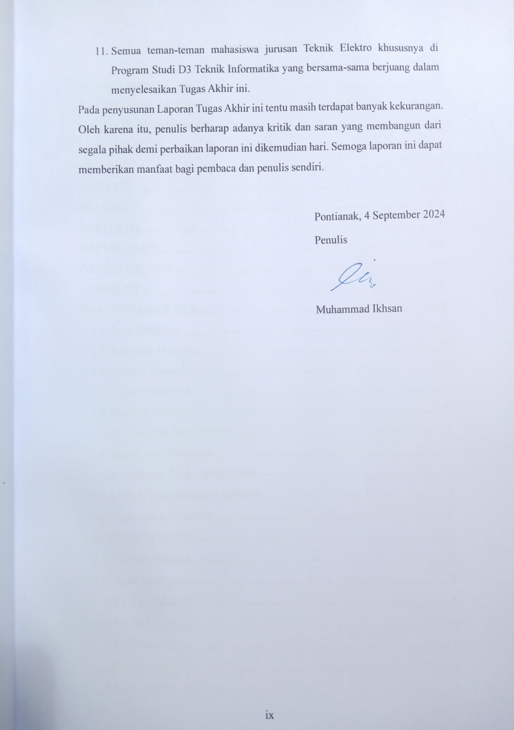Semua teman-teman mahasiswa jurusan Teknik Elektro khususnya di Program Studi D3 Teknik Informatika yang bersama-sama berjuang dalam menyelesaikan Tugas Akhir ini.

Pada penyusunan Laporan Tugas Akhir ini tentu masih terdapat banyak kekurangan. Oleh karena itu, penulis berharap adanya kritik dan saran yang membangun dari segala pihak demi perbaikan laporan ini dikemudian hari. Semoga laporan ini dapat memberikan manfaat bagi pembaca dan penulis sendiri.

Pontianak, 4 September 2024

Penulis

Muhammad Ikhsan

# DAFTAR ISI

TUGAS AKHIR i

HALAMAN PENGESAHAN ii

HALAMAN PERNYATAAN iii

RIWAYAT HIDUP v

ABSTRAK vi

*ABSTRACT* vii

PRAKATA viii

DAFTAR ISI x

DAFTAR TABEL xiii

DAFTAR GAMBAR xiv

LAMPIRAN xvi

BAB I PENDAHULUAN 1

1.1. Latar Belakang 1

1.2. Rumusan Masalah 2

1.3. Batasan Masalah 2

1.4. Tujuan Penelitian 2

1.5. Manfaat Penelitian 3

1.5.1. Manfaat Bagi Program Studi 3

1.6. Metodologi Penelitian 3

1.6.1. Metode Pengumpulan Data 3

1.7. Metode Pengembangan *Software* 4

1.8. Sistematika Penulisan 5

BAB II DASAR TEORI 7

2.1. Tinjauan Pustaka 7

2.2. Dasar Teori 8

2.2.1. Perpustakaan 8

2.2.2. *Web* 8

2.2.3. *Bootstrap* 9

2.2.4. *Laravel* 9

2.2.5. *Laragon* 9

2.2.6. *XAMPP* 10

2.2.7. *MySQL* 10

2.2.8. *PHP* 11

BAB III PERANCANGAN SISTEM 12

3.1. Gambaran Umum 12

3.2. Analisa Kebutuhan Sistem 12

3.2.1. Analisa Kebutuhan *Hardware* 12

3.2.2. Analisa Kebutuhan *Software* 12

3.3. Perancangan Sistem 12

3.3.1. *User Requirements* 13

3.3.2. *Use Case* Diagram 14

3.3.3. Identifikasi Aktor/Pengguna 16

3.3.4. Deskripsi *Use Case* 16

3.4. Perancangan Basis Data 18

3.4.1. Relasi Tabel 19

3.4.2. Struktur Tabel 19

3.5. Rancangan Antar Muka 22

3.5.1. Halaman *Form Register* 23

3.5.2. Halaman *Login* 24

3.5.3. Halaman *Dashboard* *Admin* 24

3.5.4. Halaman Daftar Siswa 25

3.5.5. Halaman Tambah Siswa 25

3.5.6. Halaman Daftar Permintaan 26

3.5.7. Halaman Daftar Pinjam 26

3.5.8. Halaman Kategori Buku 27

3.5.9. Halaman Tambah Kategori 27

3.5.10. Halaman Daftar Buku 28

3.5.11. Halaman Tambah Buku 28

3.5.12. Halaman *Dashboard* Siswa 29

3.5.13. Halaman Pinjam Buku 29

3.5.14. Halaman Daftar Pinjam 30

3.5.15. *History* Pinjam 30

BAB IV HASIL DAN PEMBAHASAN 31

4.1. Implementasi Antarmuka Pengguna 31

4.1.1. Tampilan *Form Register* 32

4.1.2. Tampilan Halaman *Login* 33

4.1.3. Tampilan Halaman *Dashboard admin* 34

4.1.4. Tampilan Halaman Daftar Siswa Pada *Admin* 35

4.1.5. Tampilan Halaman Daftar Permintaan Pada *Admin* 36

4.1.6. Tampilan Halaman Daftar Pinjam Pada *Admin* 37

4.1.7. Tampilan Halaman Kategori Buku Pada *Admin* 38

4.1.8. Tampilan Halaman Daftar Buku Pada *Admin* 39

4.1.9. Tampilan Halaman *Dashboard* Pada Siswa 40

4.1.10. Tampilan Halaman Pinjam Buku Pada Siswa 40

4.1.11. Tampilan Halaman Daftar Pinjam Pada Siswa 41

4.1.12. Tampilan Halaman *History* Pinjam Pada Siswa 41

4.2. Pengujian Sistem *Contruction Of Prototype* 41

4.2.1. Pengujian Halaman *Admin* 42

4.2.2. Pengujian Halaman Siswa 43

BAB V PENUTUP 45

5.1. Kesimpulan 45

5.2. Saran 45

DAFTAR PUSTAKA 46

LAMPIRAN 48

# DAFTAR TABEL

Tabel 3. 1 Simbol *Use Case* Diagram 14

Tabel 3. 2 Definisi aktor pada *use case* 16

Tabel 3. 3 Definisi *use case* diagram *admin* 17

Tabel 3. 4 Definisi *use case* diagram siswa 18

Tabel 3. 5 Struktur tabel *roles* 20

Tabel 3. 6 Struktur tabel *users* 20

Tabel 3. 7 Struktur tabel siswas 21

Tabel 3. 8 Struktur tabel *loans* 21

Tabel 3. 9 Struktur tabel *categories* 22

Tabel 3. 10 Struktur tabel *books* 22

Tabel 4. 1 Hasil *blackbox* pada halaman *admin* 42

Tabel 4. 2 Hasil *blackbox* pada halaman siswa 43

# DAFTAR GAMBAR

Gambar 1. 1 Metode *Waterfall* 4

Gambar 3. 1 *Use Case Admin* 15

Gambar 3. 2 *Use Case* Siswa 16

Gambar 3. 3 Relasi tabel 19

Gambar 3. 4 Rancangan *Form Register* 23

Gambar 3. 5 Rancangan halaman *login* 24

Gambar 3. 6 Rancangan halaman *dashboard admin* 24

Gambar 3. 7 Rancangan halaman daftar siswa 25

Gambar 3. 8 Rancangan halaman tambah siswa 25

Gambar 3. 9 Rancangan halaman daftar permintaan 26

Gambar 3. 10 Rancangan halaman daftar pinjam pada *admin* 26

Gambar 3. 11 Rancangan halaman kategori buku 27

Gambar 3. 12 Rancangan *form* tambah kategori 27

Gambar 3. 13 Rancangan halaman daftar buku 28

Gambar 3. 14 Rancangan *form* pengisian data 28

Gambar 3. 15 Rancangan halaman *dashboard* siswa 29

Gambar 3. 16 Rancangan halaman pinjam buku pada siswa 29

Gambar 3. 17 Rancangan halaman daftar pinjam 30

Gambar 3. 18 Rancangan halaman *history* pinjam 30

Gambar 4. 1 Tampilan Halaman *Register* 32

Gambar 4. 2 Tampilan halaman *login* 33

Gambar 4. 3 Tampilan halaman *dashboard admin* 34

Gambar 4. 4 Tampilan halaman data siswa 35

Gambar 4. 5 *Form* tambah siswa 35

Gambar 4. 6 Tampilan notifikasi pesan pada daftar permintaan 36

Gambar 4. 7 Tampilan halaman daftar pinjaman pada *admin* 37

[Gambar 4. 8 Tampilan notifikasi pesan pada halaman daftar pinjaman pada   
*admin* 37](#_Toc196837780)

Gambar 4. 10 Tampilan halaman kategori buku 38

Gambar 4. 11 Tampilan *form* pada kategori buku 38

Gambar 4. 12 Tampilan halaman daftar buku 39

Gambar 4. 13 Tampilan halaman *form* pengisian data buku 39

Gambar 4. 14 Tampilan halaman *dashboard* siswa 40

Gambar 4. 15 Tampilan halaman pinjam buku pada siswa 40

Gambar 4. 16 Tampilan halaman daftar pinjam pada siswa 41

Gambar 4. 17 Tampilan halaman *history* pinjam pada siswa 41

# LAMPIRAN

Lampiran 1 *Source Code* penentuan *role* 49

Lampiran 2 *Source code* pengajuan peminjaman buku oleh siswa 49

Lampiran 3 *Source code* validasi peminjaman oleh *admin* 49

Lampiran 4 *Source Code* pengembalian buku dan penetapan denda 50

# BAB I PENDAHULUAN

## Latar Belakang

Perpustakaan merupakan bagian dari sumber belajar yang harus dimiliki oleh setiap lembaga pendidikan yang dapat memudahkan bagi para siswa atau pengguna perpustakaan untuk mencari informasi atau ilmu pengetahuan. Hal ini dikarenakan perpustakaan memiliki manfaat yang dapat memberikan pelayanan kepada pengguna perpustakaan atau para siswa sebagai tempat sarana pendidikan, pusat penelitian, sumber informasi. Oleh karena itu, pengelolaan perpustakaan akan dihadapkan pada berbagai jenis masalah administrasi mulai dari pengadaan buku, pelayanan peminjaman buku, pengembalian buku, dan pembuatan laporan. Maka, peranan sistem administrasi dalam pengelolaan perpustakaan akan menjadi sangat penting untuk pelayanan perpustakaan yang lebih baik. Pada saat ini, pelayanan di perpustakaan masih banyak dilakukan secara manual, bentuk kegiatannya masih dicatat oleh pengelolaan perpustakaan dalam bentuk buku. Oleh karena itu, proses pencarian buku, data, peminjaman buku, pengembalian buku, dan pembuatan laporan transaksi masih tidak efisien.

Saat ini perpustakaan sekolah rentan terjadi kesalahan dalam hal sirkulasi peminjaman buku yang disebabkan oleh data-data yang belum terdokumentasi dengan baik. Waktu anggota berkunjung ke perpustakaan disekolah juga sangat minim. Hal ini seharusnya dapat diatasi dengan sistem informasi perpustakaan berbasis *website*, karena dengan sistem informasi berbasis website pengelolaan data perpustakaan dapat lebih terstruktur sehingga sirkulasi peminjaman buku dapat terdokumentasi dengan baik [1].

SMP Negeri 1 Sungai Raya merupakan sekolah menengah pertama yang berlokasi di Jl. Adi Sucipto No.12,1, Sungai Raya, Kec. Sungai Raya, Kabupaten Kubu Raya, Kalimantan Barat dengan jumlah 956 siswa dan memiliki 13.888 total buku pada data perpustakaan dengan 12 hingga 20 orang yang berkunjung setiap hari. Saat ini, proses pengelolaan perpustakaan di SMP Negeri 1 Sungai Raya masih belum terkomputerisasi atau masih mengandalkan metode manual, yang melibatkan pendataan, peminjaman, pengembalian, dan pembuatan laporan

transaksi dalam buku catatan. Oleh karena itu, ketidak komputerisasi ini menyebabkan lambatnya proses layanan, terutama dalam hal pendaftaran anggota dan petugas, pendataan buku, peminjaman, pengembalian, dan pembuatan laporan.

Adapun tujuan dari penelitian yaitu mengatasi permasalahan terkait registrasi peminjaman buku kepada perpustakaan dari bersifat offline menjadi online, pengontrolan stok buku, membuat list peminjam, list pengembalian dan pembuatan laporan nantinya bisa di kontrol dengan aplikasi sistem perpustakaan berbasis *web* [2].

## Rumusan Masalah

Berdasarkan latar belakang di atas, maka dapat dirumuskan bahwa permasalahan yang terjadi berupa bagaimana cara membangun aplikasi perpustakaan berbasis *web* yang dapat mempermudah dalam melakukan manajemen data, manajemen konten, dan layanan sirkulasi bagi pengelola perpustakaan?

## Batasan Masalah

Berdasarkan rumusan masalah di atas, maka dapat ditentukan batasan-batasan masalah dari sistem yang dibuat ini sebagai berikut:

1. Aplikasi perpustakaan berbasis *web* ini meliputi proses pengolahan (data admin, data anggota, dan data buku), penelusuran koleksi buku (katalog), proses sirkulasi (peminjaman, pengembalian, perpanjangan, dan pemberian denda).
2. Aplikasi perpustakaan berbasis web ini menggunakan bahasa pemrograman *PHP* 8.1 dan *Framework Laravel* versi 10, *Bootstrap*, dan *Database* Manajemen *System* untuk data *admin*, siswa, peminjaman, dan pengembalian.

## Tujuan Penelitian

Berdasarkan rumusan masalah di atas, tujuan yang perlu dicapai dari dibuatnya aplikasi ini adalah Untuk membuat rancang bangun aplikasi perpustakaan berbasis *web* yang dapat mengatasi permasalahan yang terjadi pada perpustakaan SMP Negeri 1 Sungai Raya.

## Manfaat Penelitian

Manfaat yang diharapkan dalam pembuatan apliksai perpustakaan ini antara lain sebagai berikut:

### Manfaat Bagi Program Studi

Dengan adanya rancang bangun aplikasi perpustakaan berbasis *web*, penelitian ini dapat memberikan sebuah referensi bagi mahasiswa Prodi Teknik Informatika untuk kedepannya yang tertarik pada merancang bangun aplikasi berbasis *web*.

## Metodologi Penelitian

Langkah atau tahapan yang harus digunakan dan dimiliki penulis untuk mengumpulkan informasi dan mengevaluasi materi disebut dengan metode penelitian. Penelitian ini menggunakan metode deskriptif. Metode deskriptif adalah metode penilitian yang menginterprestasikan dan mendeskripsikan objek sebagai mana adanya berdasarkan kondisi atau keadaan yang sebenarnya.

### Metode Pengumpulan Data

Metode pengumpulan data yang digunakan pada kajian ini antara lain sebagai berikut:

1. *Interview* (Wawancara)

Penelitian ini perlu melakukan sebuah wawancara langsung kepada pihak sekolah SMP Negeri 1 Sungai Raya. Pihak yang bersangkutan adalah Kepala Perpustakaan, dengan adanya wawancara ini penulis mendapatkan informasi dan permasalahan yang terjadi selama ini serta keinginan dari perpustakaan sekolah. Dengan demikian, pihak sekolah meminta untuk dibagunnya aplikasi perpustakaan berbasis *web*.

1. Observasi

Pada tahap ini, penulis akan melakukan observasi langsung di perpustakaan SMP Negeri 1 Sungai Raya untuk melihat objek penelitian dengan menemui Kepala Perpustakaan secara langsung melalui pencatatan dan pencarian informasi tentang semua informasi mengenai perpustakaan terkait.

1. Studi Pustaka

Penelitian ini juga menggunakan metode pengumpulan data kepustakaan yaitu membaca, mempelajari, dan mencari informasi di internet seperti jurnal dan buku*/e-book*, untuk membantu proses penulisan dan pembuatan desain *web* yang dibuat dalam penelitian ini.

## Metode Pengembangan *Software*

Proses dalam membangun aplikasi perpustakaan berbasis *web* ini penulis menggunakan metode *SDLC* (*Software Development Life Cycle*). Dalam penerapannya *SDLC* memiliki beberapa model, salah satunya yaitu model *waterfall* (air terjun) yang akan digunakan pada penelitian ini. Kemudian, ada juga para ahli yang menyatakan bahwa model air terjun *SDLC* dikenal sebagai model linier sekuensial atau siklus hidup klasik (Rosa dan Shalahuddin, 2016:28) [3].

Gambar 1. 1 Metode Waterfall

Model ini menawarkan pendekatan siklus hidup *software* secara terurut atau sekuensial.

1. Analisa Kebutuhan (*Requirement Analysis*)

Pada tahap analisis, informasi yang diperlukan untuk penelitian ini dikumpulkan berdasarkan permasalahan yang ada. Kebutuhan sistem juga akan dianalisis pada tahap ini untuk menentukan menu/*form* yang dibutuhkan pustakawan untuk mengelola sistem peminjaman dan pengembalian buku seperti *menu* *user*/*admin*, anggota, pendaftaran, kategori, transaksi peminjaman dan pengembalian serta *menu* laporan.

1. Desain (*Design*)

Proses perancangan pada penelitian ini akan melakukan perancangan struktur alur *menu* program dengan navigasi kemudian merancang tampilan antar muka pengguna (*User Interface*) beserta merancang *database* dengan *Entity Relationship Diagram* (ERD).

1. Pembuatan Kode Program (*Coding*)

Pembuatan kode adalah sebuah proses pembuat kode *compiler* mengubah kode sumber menjadi representasi perantara (misalnya kode mesin) yang dapat dieksekusi oleh mesin dengan mudah. Pada fase kode ini, pembuatan kode program pada rancang bangun sistem informasi perpustakaan berbasis *website* akan menerapkan Bahasa Pemrograman berupa *PHP*, *Framework Laravel* dan *Bootstrap*.

1. Pengujiaan (*Testing*)

Pada tahap ini, program yang telah dibuat akan diuji. Hal ini dilakukan untuk meminimalkan kesalahan dan menunjukkan bahwa output sudah memenuhi harapan yang diinginkan.

1. Pemeliharaan

Tahap akhir ini merupakan Upaya dari penilitian ini yaitu bahwa *software* yang dibuat sudah siap diserahkan untuk SMP Negeri 1 Sungai Raya dan akan dioperasikan oleh petugas perpustakaan. Kemudian untuk kedepannya *software* ini perlu melakukan pengembangan terhadap sistem informasi perpustakaan dengan menggunakan perangkat lunak *PHP* dan *MySQL*.

## Sistematika Penulisan

Berikut merupakan sistematika penulisan Laporan Tugas Akhir ini terdiri

dari 5 (lima) bab, antara lain :

**BAB I : PENDAHULUAN**

Pada bab ini akan diuraikan mengenai latar belakang, rumusan masalah, Batasan masalah, tujuan penelitian, manfaat penelitian, metodologi penelitian, dan sistematika penulisan.

**BAB II : DASAR TEORI**

Pada bab ini akan diuraikan beberapa hal yang berhubungan dan terkait dengan referensi-referensi yang berkaitan dengan pembuatan tugas akhir ini serta perangkat yang akan digunakan pada saat pembuatan tugas akhir ini.

**BAB III : PERANCANGAN SISTEM**

Pada bab ini akan diuraikan beberapa hal yang terkait dengan perancangan sistem dari rancang bangun aplikasi perpustakaan berbasis *web* ini, mulai dari identifikasi kebutuhan *User*, perancangan desain *User* *interface*, dan rancangan sistem *database*.

**BAB IV : HASIL DAN PEMBAHASAN**

Pada bab ini akan diuraikan hasil implementasi dari Rancang Bangun Aplikasi Perpustakaan Berbasis *Web* di SMP Negeri 1 Sungai Raya.

**BAB V : PENUTUP**

Pada bab ini akan diuraikan tentang Kesimpulan dari pembahasan permasalahan serta saran-saran untuk membangun aplikasi atau sistem yang lebih baik untuk ke depannya.

# BAB II DASAR TEORI



## Tinjauan Pustaka

Penelitian mengenai rancang bangun aplikasi perpustakaan berbasis *web* sudah banyak dilakukan oleh peniliti-peneliti sebelumnya. Dalam upaya pembuatan dan pengembangan sistem informasi perpustakaan ini akan dibutuhkannya referensi-referensi yang menjadi acuan bagi penulis untuk melakukan pembuatan aplikasi perpustakaan berbasis *web* di SMP Negeri 1 Sungai Raya. Kemudian dari referensi atau pengamatan yang penulis lakukan, ada beberapa referensi yang menjadi salah satu penerapan sistem pada perpustakaan yang diterapkan.

Berikut ini adalah salah satu penelitian yang terkait dengan rancang bangun aplikasi perpustakaan berbasis *web* yaitu penilitian yang dilakukan oleh Hadid Putri B. Zurna, Faiza Rini, Ade Pratama yang berjudul “Sistem Informasi Perpustakaan Berbasis *Web*”. Sistem informasi perpustakaan dibuat menggunakan bahasa pemrograman *PHP, Javascript, HTML, CSS* dengan menggunakan database *MYSQL* serta pengujian *blacbox* dan pengujian beta. Berdasarkan hasil penelitian Bahwa sistem informasi yang dirancang dapat mempermudah pustakawan dalam pengelolaan peminjaman, pengembalian serta pembuatan laporan [4].

Berkaitan dengan Perpustakaan, penelitian berikutnya yaitu penelitian yang dibuat oleh Deanna Durbin Hutagalung, Feni Arif yang berjudul “RANCANG BANGUN SISTEM INFORMASI PERPUSTAKAAN BERBASIS *WEB* PADA SMK CITRA NEGARA DEPOK”. Sistem informasi ini dirancang dikarenakan perpustakaan sekolah selalu rentan terjadi kesalahan dalam hal sirkulasi peminjaman buku yang disebabkan oleh data-data yang belum terdokumentasi dengan baik. Peneliti berpendapat bahwa hal ini dapat diatasi dengan sistem informasi perpustakaan berbasis *website*, karena dengan adanya sistem informasi ini, pengelolaan data perpustakaan dapat lebih terstruktur sehingga sirkulasi peminjaman buku dapat terdokumentasi dengan baik [5].

## Dasar Teori

### Perpustakaan

Perpustakaan adalah tempat untuk koleksi buku, majalah dan informasi berbentuk fisik lainnya. Perpustakaan lebih dikenal sebagai sebuah koleksi besar yang dibiayai dan dioperasikan oleh sebuah kota atau institusi untuk dimanfaatkan oleh masyarakat umum yang tidak mampu beli. Saat ini, banyak Perpustakaan yang juga menjadi tempat penyimpanan hasil seni, *microfilm, tape* *audio*, *CD*, *LP*, *tape video*, dan *DVD*. Selain itu, perpustakaan juga menyediakan fasilitas umum untuk mengakses gedung data *CD-ROM* dan *internet* [5].

Perpustakaan juga bisa diartikan sebagai kumpulan informasi yang bersifat ilmu pengetahuan, hiburan, rekreasi, dan ibadah yang merupakan kebutuhan hakiki manusia. Oleh karena itu, perpustakaan modern kembali didefinisikan sebagai tempat untuk mengakses informasi dalam format apapun, baik informasi tersebut disimpan dalam rak di sebuah gedung atau tidak[6].

Kemudian, ada juga pengertian menurut para ahli mengenai perpustakaan bahwa perpustakaan adalah mencakup suatu ruangan, bagian dari bangunan atau gedung tersendiri yang berisi buku-buku koleksi, yang diatur dan disusun demikian rupa, sehingga mudah untuk dicari dan dipergunakan apabila sewaktu-waktu diperlukan oleh pembaca (Sutarno NS, 2006:11)[3].

### *Web*

*Website* merupakan bagian yang tidak terpisahkan dari perkembangan *internet*, jumlah pengguna sampai saat ini mencapai lebih dari 1,9 miliar di seluruh dunia (internetlivestats, 2022). Jumlah tersebut di perkirakan akan terus mengalami peningkatan melihat saat ini *website* juga terus berkembang dan semakin bagus. Tujuan penggunaan *website* awalnya hanya digunakan untuk kalangan pribadi, namun sekarang hampir seluruh perusahan, intansi, bahkan usaha kuliner juga memiliki *website* untuk media informasi mereka [7].

*Website* adalah kumpulan halaman yang berisi suatu informasi tertentu yang kemudian bisa di akses oleh siapapun, dimanapun dan kapanpun dengan mudah melalui koneksi *internet*. Proses pembuatan *website* salah satunya dapat dilakukan dengan dengan pemrograman *web* atau menuliskan sebuah intruksi-intruksi yang di berikan kepada komputer untuk membuat suatu tugas atau fungsi tertentu. Dengan kata lain Pemrograman *Web* merupakan cara atau proses untuk menjalankan intruksi ataupun perintah kepada komputer yang terhubung dengan *internet* yang dapat digunakan untuk membuat tugas maupun fungsi lainnya. Kemudian ketika menjalankan sebuah program tersebut di dalam *web* dapat melaui *web browser* misalnya: *Opera*, *mozilla*, *Chrome*, dan lain-lain [6].

### *Bootstrap*

*Bootstrap* merupakan *framework* *CSS, HTML, dan JavaScript* yang berfungsi untuk mendesain *web* dengan *responsive* dengan mudah dan cepat. *Bootstrap* cepat meraih terkenal di *website* di dunia, karena berasal konsistensi dan kesederhanaan yang ditawarkan *Bootstrap* dibanding *framework* lainnya. Pada kemudahan *Bootstrap* adalah tak perlu *coding* komponen *website* dari awal sekali atau nol. *Framework bootstrap* tersusun dari kumpulan *file* *CSS dan JavaScript* berbentuk *class* yang tinggal pakai[7].

*Bootstrap* juga mempunyai *Class* yang cukup lengkap. Dari *class* untuk *layout* halaman, *class* animasi, *class* menu navigasi, dan masih banyak lagi. *Bootstrap* itu *responsive* berkat *grid system* yang digunakan. Sistem *grid bootstrap* memakai rangkaian baris, dan *containers*, kolom untuk menyesuaikan bentuk konten *website* dan *layout*. *Bootstrap* juga memiliki tampilan *website* dan konsisten di berbagai perangkat yang mengakses *website*. Baik melalui *smartphone*, tablet, laptop, dan komputer [7].

### *Laravel*

*Laravel* adalah sebuah *framework web* berbasis *PHP* yang *open-source* dan tidak berbayar, diciptakan oleh Taylor Otwell dan diperuntukkan untuk pengembangan aplikasi *web* yang menggunakan pola *MVC*. Struktrur pola *MVC* pada *laravel* sedikit berbeda pada struktur pola *MVC* pada umumnya. Di *laravel* terdapat *routing* yang menjembatani antara *request* dari *user* dan *controller*. Jadi *controller* tidak langsung menerima *request* tersebut (Yudanto dkk, 2017) [8].

### *Laragon*

*Laragon* adalah aplikasi untuk membuat program atau aplikasi di *server lokal* (komputer). Salah satu kelebihan *Laragon* adalah fitur yang lebih lengkap dibanding aplikasi lain dan kemudahan penggunaannya, karena menggunakan tampilan *GUI*. *Laragon* dapat membuat aplikasi dengan *Git*, dan mengelola *database-*nya menggunakan *PHPMyAdmin*. *Laragon* juga mendukung pembuatan aplikasi berbasis *Node.js/MongoDB*, *Python/Django/Flask/Postgre*, *Ruby*, *Java*, ataupun *Go*[9].

### *XAMPP*

*XAMPP* adalah singkatan dari (*X-platform*, *Apache*, *MySQL*, *PHP*, *Perl*). Perangkat lunak berbasis *web server* yang bersifat *opensource* (bebas), serta medukung di berbagai sistem operasi, baik *Windows*, *Linux*, atau *Mac OS*. *XAMPP* digunakan sebagai *standalone server* (berdiri sendiri) atau biasa disebut dengan *localhost*. Hal tersebut memudahkan dalam proses pengeditan, desain, dan pengembangan aplikasi. Penggunaan dari *XAMPP* sangat dibutuhkan untuk dapat mengembangkan *software* atau pun tampilan *website* dengan lebih mudah, cepat, dan terstruktur. Terdapat tiga komponen penyusun utama dari *tools* ini yaitu *htdocs*, *Control* *Panel*, dan *PhpMyAdmin* [10].

### *MySQL*

*MySQL* adalah Sistem Manajemen *database Relasional* (*RDBMS*). *Server* *MySQL* kita dapat mengelola banyak *database* secara bersamaan. Faktanya, banyak orang mungkin memiliki *database* berbeda yang dikelola oleh satu *server* *MySQL*. Setiap *database* terdiri dari struktur untuk menampung data dan data itu sendiri. *Database* bisa ada tanpa data, hanya struktur, benar-benar kosong, memutar-mutar ibu jarinya dan menunggu data disimpan di dalamnya. Data dalam *database* disimpan dalam satu atau lebih tabel. Kita harus membuat *database* dan tabel sebelum kita bisa menambahkan data apa pun ke *database*. Pertama kita membuat *database* kosong. Kemudian kita menambahkan tabel kosong ke *database*. Tabel *database* diatur seperti tabel lain yang biasa kita gunakan dalam baris dan kolom. Setiap baris mewakili entitas dalam *database*, seperti pelanggan, buku, atau proyek. Setiap kolom berisi item informasi tentang entitas, seperti nama pelanggan, nama buku, atau tanggal mulai proyek. Tempat di mana baris dan kolom tertentu berpotongan, sel individual dari tabel, disebut *field* [11].

Tabel dalam *database* dapat saling berhubungan, dan seringkali satu baris dalam satu tabel terkait dengan beberapa baris di tabel yang lain. Misalnya, kita mungkin memiliki *database* yang berisi data tentang buku yang kita miliki. Kita akan memiliki tabel buku dan tabel penulis. Satu baris di tabel penulis mungkin berisi informasi tentang penulis beberapa buku di tabel buku. Saat tabel terkait, kita menyertakan kolom dalam satu tabel untuk menampung data yang cocok dengan data di kolom tabel yang lain. Hanya setelah kita membuat struktur *database*, kita dapat menambahkan data [11].

### *PHP*

*PHP* adalah bahasa pemrograman *script server-side* yang di desain untuk pengembangan *web*. Selain itu, *PHP* juga bisa digunakan sebagai Bahasa pemrograman umum. *PHP* diciptakan oleh *Rasmus Lerdorf* pertama kali tahun 1994. Saat ini *PHP* adalah singkatan dari *PHP*: *Hypertext Preprocessor*, sebuah kepanjangan rekursif, yakni permainan kata dimana kepanjangannya terdiri dari singkatan itu sendiri: *PHP:Hypertext Preprocessor*. *PHP* dapat digunakan dengan gratis (*free*) dan bersifat *Open Source*. *PHP* dirilis dalam lisensi *PHP License*, sedikit berbeda dengan lisensi *GNU* *General Public License* (*GPL*) yang biasa digunakan untuk proyek *Open Source* [10].

# BAB III PERANCANGAN SISTEM



## Gambaran Umum

*Website* perpustakaan milik SMP 1 Negeri Sungai Raya adalah sebuah sistem basis data berbasis internet yang dibuat untuk membantu pengelola perpustakaan dan siswa dalam peminjaman dan pengembalian buku perpustakaan.

## Analisa Kebutuhan Sistem

Analisa kebutuhan merupakan hal yang penting untuk mengetahui kebutuhan-kebutuhan yang nantinya akan digunakan untuk mendukung proses pembuatan *website*. Adapun kebutuhan *hardware* dan *software* dalam Rancang Bangun Aplikasi Perpustakaan Berbasis *Web* di SMP Negeri 1 Sungai Raya adalah sebagai berikut.

### Analisa Kebutuhan *Hardware*

Kebutuhan *hardware* (perangkat keras) yang digunakan untuk menjalankan sistem ini, antara lain:

1. Laptop
2. *Processor Intel Core I5 9300H*
3. *RAM 16 GB*
4. *SSD 512 GB*

### Analisa Kebutuhan *Software*

Kebutuhan *software* (perangkat lunak) yang digunakan untuk menjalankan sistem ini, antara lain:

1. *Operasi Sistem Windows* 10
2. *Visual Studio Code*
3. *Laragon*
4. *Browser Opera GX*

## Perancangan Sistem

Perancangan sistem Aplikasi Perpustakaan Berbasis *Web* di SMP Negeri 1 Sungai Raya pada tugas akhir ini adalah sebagai berikut :

### *User Requirements*

Analisis Kebutuhan dalam pembuatan aplikasi perpustakaan menggunakan *framework* *Laravel* penulis lakukan diskusi dengan pihak pengelola perpustakaan. Adapun hasil dari diskusi dengan pihak pengelola perpustakaan antara lain:

1. Kebutuhan Pengguna

Kebutuhan pengguna menjelaskan fungsi dan fitur aplikasi dari sudut pandang pengguna dan memastikan bahwa sistem memenuhi kebutuhan pengguna. Perancangan aplikasi ini terbagi menjadi dua kebutuhan yaitu kebutuhan Siswa dan kebutuhan *Admin*.

1. Kebutuhan *Admin*
2. Dapat melakukan *login* dan mendapatkan akses sesuai dengan fitur pengguna.
3. Dapat mengganti *email* dan *password* setelah melakukan autentikasi.
4. Dapat melihat *dashboard* sesuai dengan *level* pengguna.
5. Dapat menambahkan data siswa.
6. Dapat mengubah data siswa yang telah ditambahkan.
7. Dapat menambahkan data buku.
8. Dapat mengubah data buku yang telah ditambahkan.
9. Dapat menghapus data buku yang telah ditambahkan
10. Dapat menerima permintaan peminjaman buku yang diajukan oleh siswa.
11. Dapat menolak permintaan peminjaman buku yang diajukan oleh siswa.
12. Dapat mengkonfirmasi pengembalian buku yang telah dipinjam oleh siswa.
13. Kebutuhan Siswa
14. Dapat melakukan *register* akun secara mandiri.
15. Dapat melakukan *login* dan mendapatkan akses sesuai dengan fitur pengguna.
16. Dapat mengganti *email* dan *password* setelah melakukan autentikasi.
17. Dapat mengganti data pribadi.
18. Dapat melakukan pencarian buku yang mau dipinjam.
19. Dapat melakukan pengajuan peminjaman buku.
20. Dapat melihat status buku yang telah mengajukan peminjaman buku.
21. Dapat melihat daftar buku yang sedang dipinjam.
22. Dapat mengembalikan buku yang telah dipinjam.
23. Dapat melihat riwayat peminjaman buku yang telah pernah dipinjam.
24. Kebutuhan Antarmuka

Kebutuhan antarmuka yang diperlukan untuk membangun aplikasi perpustakaan ini meliputi

1. Aplikasi yang dibangun harus *user friendly* terutama di bagian *admin* dan siswa.

### *Use Case* Diagram

*Use Case Diagram* adalah salah satu model dari *Unified Modelling Language* (UML) yang menggambarkan sebuah interaksi hubungan antara sistem dan aktor[12].

Simbol-simbol dalam *use case* dapat dilihat pada tabel 3.1[12]:

Tabel 3. 1 Simbol Use Case Diagram

|  |  |  |
| --- | --- | --- |
| No | Simbol | Keterangan |
| 1 |  | Aktor : mewakili peran orang, sistem yang lain, atau alat ketika berkomunikasi dengan *use case*. |
| 2 |  | *Use case* : abstraksi dan interaksi antara sistem dan aktor. |
| 3 |  | Association : abstraksi dari penghubung antara aktor dan *use case*. |
| 4 |  | Generalisasi : menunjukkan spesialisasi aktor untuk dapat berpartisipasi dengan *use case*. |
| 5 |  | Menunjukkan bahwa suatu *use case* seluruhnya merupakan fungsionalitas dari *use case* lainnya. |
| 6 |  | Menunjukkan bahwa suatu *use case* merupakan tambahan fungsional dari *use case* lainnya jika suatu kondisi terpenuhi. |

Dalam sistem ini, terdapat 2 aktor yang terdiri dari *Admin* dan Siswa. Penjelasan masing-masing pengguna dijelaskan pada sub-sub bab define *use case.*

1. **Admin**

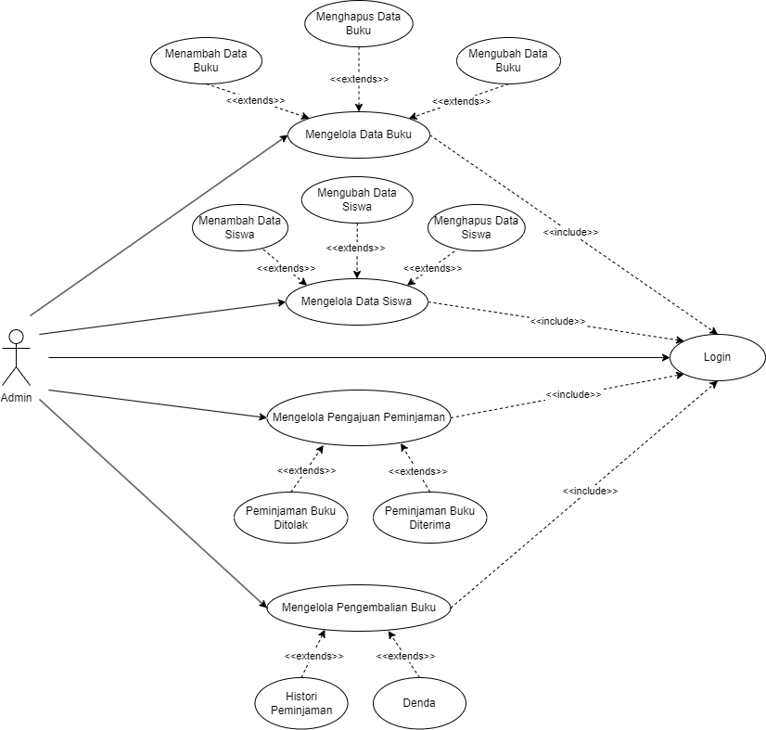

Gambar 3. 1 Use Case Admin

1. **Siswa**

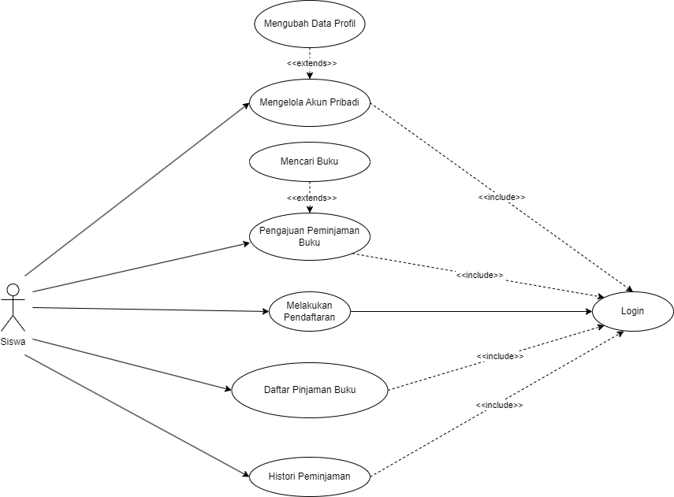

Gambar 3. 2 Use Case Siswa

### Identifikasi Aktor/Pengguna

Indentifikasi aktor bertujuan untuk mendeskripsikan peranan masing-masing aktor di dalam *website* ini.

Tabel 3. 2 Definisi aktor pada use case

|  |  |  |
| --- | --- | --- |
| No | Nama Aktor | Definisi |
| 1 | *Admin* | Memiliki akses mengelola data siswa dan data buku, menerima dan menolak pinjaman buku siswa. |
| 2 | Siswa | Memiliki akses untuk mengubah profil, mengajukan peminjaman dan melihat histori buku yang telah dipinjam. |

### Deskripsi *Use Case*

Definisi *use case* bertujuan untuk menjelaskan fungsi apa saja yang terdapat dalam sebuah sistem dan juga mendeskripsikan sebuah interaksi antara aktor dengan sistem. Dengan ini *use case* dapat dipresentasikan dengan urutan yang sederhana. Berikut adalah penjelasannya :

Tabel 3. 3 Definisi use case diagram admin

|  |  |  |
| --- | --- | --- |
| No | Use case | Definisi |
| 1 | *Login* | *Admin* melakukan *login* dengan *email* dan *password* yang telah dibuat. |
| 2 | Mengelola Data Siswa | *Admin* dapat menambahkan, mengedit, dan menghapus data siswa yang telah di *input* ataupun belum di *inpu*t pada *website* |
| 3 | Mengelola Data Buku | *Admin* dapat menambahkan, mengedit, dan menghapus data buku yang telah di *input* ataupun yang belum di *input* pada *website.* |
| 4 | Mengelola Pengajuan Peminjaman Buku | *Admin* akan menentukan apakah peminjaman buku tersebut disetujui atau tidak. |
| 5 | Mengelola Pengajuan Pengembalian Buku | Saat buku telah dikembalikan ke perpustakaan *admin* akan mengkonfirmasi siswa tersebut telah mengembalikan buku di *website* dan siswa dapat mengajukan peminjaman buku lagi. |
| 6 | Mencari Buku | *Admin* dapat mencari buku pada *search bar* pada *website*. |
| 7 | Mengubah Profil | *Admin* dapat mengubah data pribadi seperti *email* dan *password* pada *edit* profil*.* |
| 8 | *Logout* | *Admin* ketika *logout* akan kembali ke halaman *login*. |

Tabel 3. 4 Definisi use case diagram siswa

|  |  |  |
| --- | --- | --- |
| 1 | *Login* | Siswa melakukan *login* dengan *email* dan *password* yang telah dibuat. |
| 2 | Mencari Buku | Siswa dapat mencari buku pada *search bar* pada *website*. |
| 3 | Meminjam Buku | Siswa dapat mengajukan peminjaman buku yang di inginkan sesuai dengan stok buku itu tersedia atau tidak pada *website.* |
| 4 | Mengubah Profil | Siswa dapat merubah beberapa data pribadi pada *edit profile.* |
| 5 | Histori Peminjaman | Siswa dapat melihat histori peminjaman seperti yang lagi di ajukan, sedang dipinjam dan dalam proses pengembalian. |
| 6 | *Logout* | Siswa ketika *logout* akan kembali ke halaman *login*. |

## Perancangan Basis Data

Rancangan *database* merupakan salah satu aspek krusial dalam pengembangan sistem informasi, karena berfungsi sebagai fondasi utama untuk penyimpanan dan pengelolaan data. Pada sistem ini, rancangan *database* dirancang dengan mempertimbangkan kebutuhan setiap pengguna, sehingga mencakup berbagai tabel yang saling terhubung untuk memastikan data dapat diakses secara efisien dan aman. Relasi antar tabel tersebut memungkinkan sistem untuk mengelola data dengan lebih terstruktur, mengurangi redundansi, serta meningkatkan integritas dan konsistensi data. Dengan demikian, rancangan database yang baik akan mendukung operasional sistem secara keseluruhan dan memastikan data dapat diakses dan diolah sesuai dengan kebutuhan pengguna.

### Relasi Tabel

Tabel merupakan objek dasar dari inti *database* relasional. Tujuannya adalah menyimpan informasi. Tabel yang satu dengan yang lainnya bisa dihubungkan. Adapun relasi tabel dari *website* terdapat pada gambar 3. 3 Relasi Tabel.

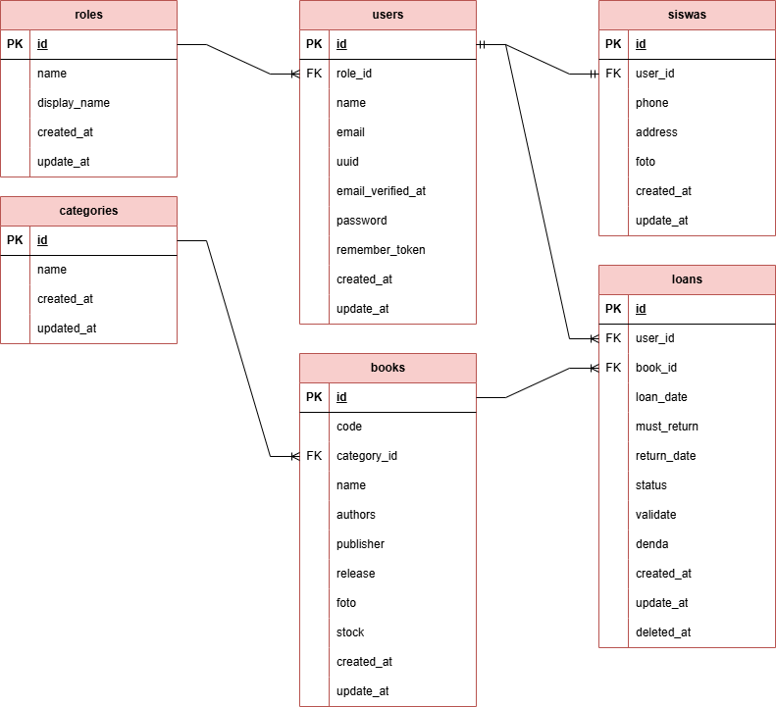

Gambar 3. 3 Relasi tabel

### Struktur Tabel

Adapun struktur tabel-tabel yang digunakan pada *database* dari aplikasi ini adalah sebagai berikut :

1. Tabel *roles*

Pada tabel *role* digunakan untuk mengelola dan mengatur hak akses serta peran (*role*) yang digunakan dalam suatu sistem seperti pada tabel 3. 5.

Tabel 3. 5 Struktur tabel roles

|  |  |  |  |
| --- | --- | --- | --- |
| No | Nama Kolom | Tipe Data | Keterangan |
| 1 | id | bigint | Primary Key |
| 2 | name | varchar(255) |  |
| 3 | display_name | varchar(255) |  |
| 4 | created_at | timestamp |  |
| 4 | updated_at | timestamp |  |

1. Tabel *users*

Pada tabel *users* digunakan untuk menyimpan data pengguna yang terdaftar pada *website* seperti pada tabel 3. 6*.*

Tabel 3. 6 Struktur tabel users

|  |  |  |  |
| --- | --- | --- | --- |
| No | Nama Kolom | Tipe Data | Keterangan |
| 1 | id | bigint | Primary Key |
| 2 | role_id | bigint | Foreign Key |
| 3 | name | varchar(255) |  |
| 4 | email | varchar(255) |  |
| 5 | uuid | varchar(255) |  |
| 6 | email_verified_at | timestamp |  |
| 7 | password | varchar(255) |  |
| 8 | remember_token | varchar(100) |  |
| 9 | created_at | timestamp |  |
| 10 | updated_at | timestamp |  |

1. Tabel Siswa

Pada tabel siswa digunakan untuk menyimpan data siswa yang telah dibuat oleh *admin* seperti pada tabel 3. 7.

Tabel 3. 7 Struktur tabel siswas

|  |  |  |  |
| --- | --- | --- | --- |
| No | Nama Kolom | Tipe Data | Keterangan |
| 1 | id | bigint | Primary Key |
| 2 | user_id | bigint | Foreign Key |
| 3 | phone | varchar(255) |  |
| 4 | address | varchar(255) |  |
| 5 | foto | varchar(255) |  |
| 9 | created_at | timestamp |  |
| 10 | updated_at | timestamp |  |

1. Tabel *loans*

Pada tabel *loans* digunakan untuk menyimpan data peminjaman dan pengembalian buku seperti pada tabel 3. 8.

Tabel 3. 8 Struktur tabel loans

|  |  |  |  |
| --- | --- | --- | --- |
| No | Nama Kolom | Tipe Data | Keterangan |
| 1 | id | bigint | Primary Key |
| 2 | user_id | bigint | Foreign Key |
| 3 | book_id | bigint | Foreign Key |
| 4 | loan_date | date |  |
| 5 | must_return | date |  |
| 6 | return_date | date |  |
| 7 | status | enum(‘b’,’r’) |  |
| 8 | validate | enum(‘c’,’a’,’d’) |  |
| 9 | denda | double(10,2) |  |
| 10 | created_at | timestamp |  |
| 11 | updated_at | timestamp |  |
| 12 | deleted_at | timestamp |  |

1. Tabel *categories*

Pada tabel *categories* digunakan untuk menyimpan data kategori yang telah di input oleh *admin* seperti pada tabel 3. 9.

Tabel 3. 9 Struktur tabel categories

|  |  |  |  |
| --- | --- | --- | --- |
| No | Nama Kolom | Tipe Data | Keterangan |
| 1 | id | bigint | Primary Key |
| 2 | name | varchar(255) |  |
| 3 | created_at | timestamp |  |
| 4 | updated_at | timestamp |  |

1. Tabel *books*

Pada tabel *books* digunakan untuk menyimpan data buku yang telah di *input* oleh *admin* seperti pada tabel 3. 10.

Tabel 3. 10 Struktur tabel books

|  |  |  |  |
| --- | --- | --- | --- |
| No | Nama Kolom | Tipe Data | Keterangan |
| 1 | id | bigint | Primary Key |
| 2 | code | varchar(255) |  |
| 3 | category_id | bigint | Foreign Key |
| 4 | name | varchar(255) |  |
| 5 | authors | varchar(255) |  |
| 6 | publisher | varchar(255) |  |
| 7 | release | date |  |
| 8 | foto | varchar(255) |  |
| 9 | stock | int |  |
| 9 | created_at | timestamp |  |
| 10 | updated_at | timestamp |  |

## Rancangan Antar Muka

Dalam perancangan sistem ini, penulis menerapkan salah satu metode pengembangan aplikasi prototype yaitu *Modeling Quick Design*. Metode ini digunakan untuk merancang antarmuka sistem yang akan diterapkan pada *website*, berdasarkan hasil observasi dan wawancara yang dilakukan penulis. Penulis membuat rancangan antarmuka berupa *mockup* atau desain dasar yang dapat memberikan gambaran kepada pengguna seperti apa tampilan antarmukanya, meliputi menu-menu yang akan diberikan *level*, fungsi, warna, *layout*, tipografi dan faktor lainnya.

### Halaman *Form Register*

Pada halaman *form register* siswa dapat mengisi data pribadi sesuai yang ada pada *form register* pada gambar 3.4.  
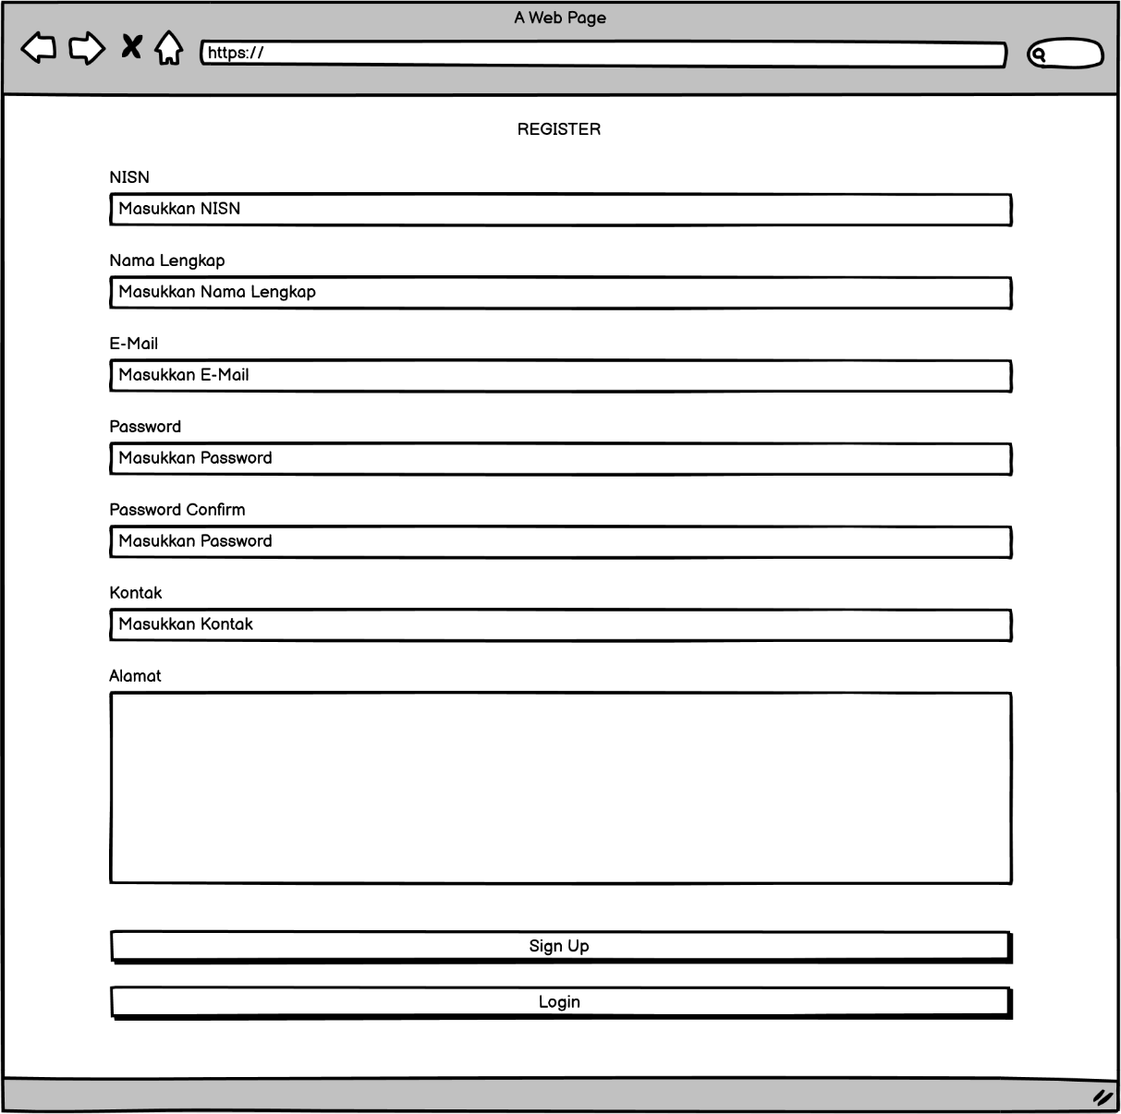

Gambar 3. 4 Rancangan Form Register

### Halaman *Login*

Pada halaman *login* ini admin dan siswa dapat memasukkan *email* dan *password* di kolom *email* dan *password*. Seperti yang disajikan pada gambar 3.5.

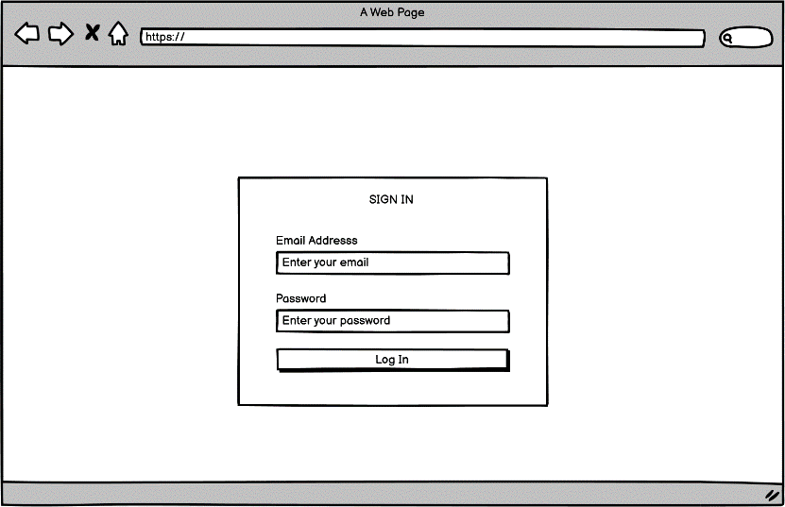

Gambar 3. 5 Rancangan halaman login

### Halaman *Dashboard* *Admin*

Pada gambar 3.6 merupakan rancangan halaman setelah *admin* melakukan *login*.

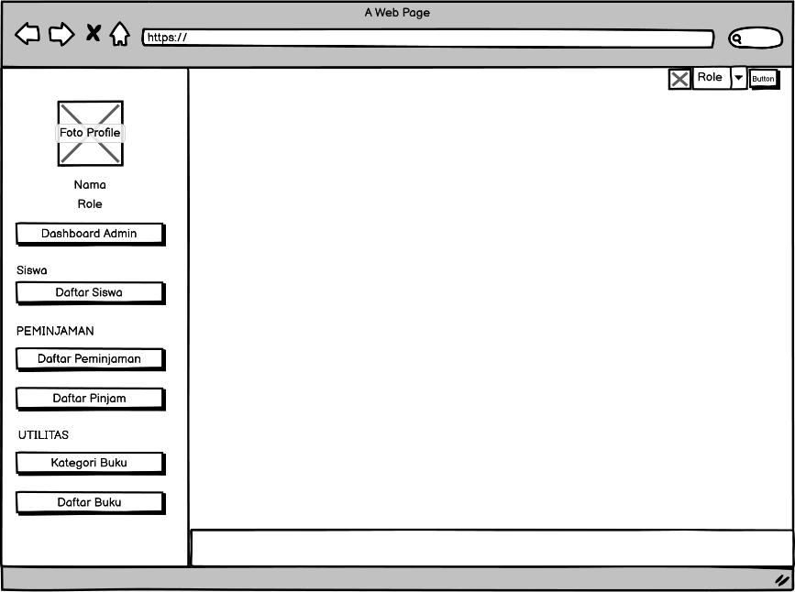

Gambar 3. 6 Rancangan halaman dashboard admin

### Halaman Daftar Siswa

Pada halaman daftar siswa berisi tabel data siswa yang di *input* oleh admin seperti pada gambar 3.7 dan memiliki beberapa komponen seperti *button* untuk menambahkan data siswa yang baru.

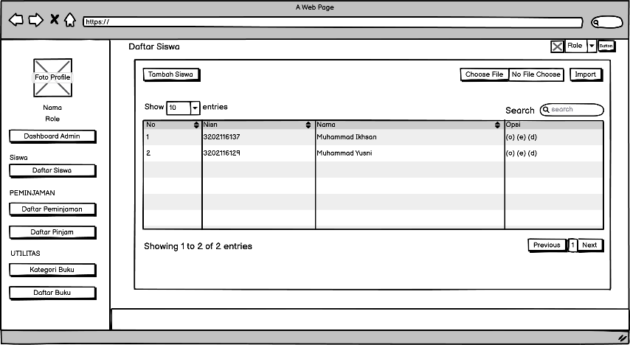

Gambar 3. 7 Rancangan halaman daftar siswa

### Halaman Tambah Siswa

Pada halaman ini terdapat *form* untuk mengisi data siswa seperti pada gambar 3.8.

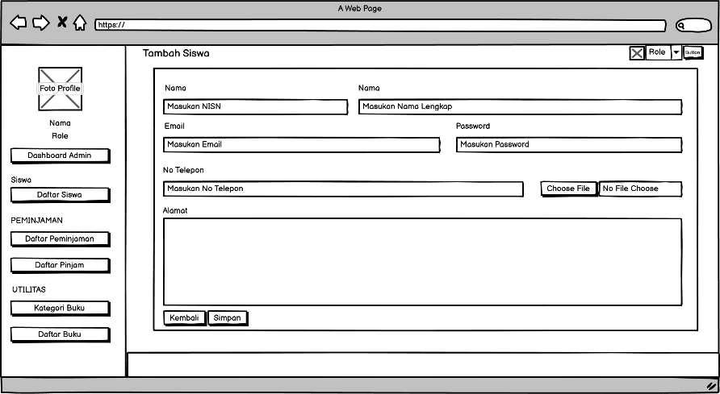

Gambar 3. 8 Rancangan halaman tambah siswa

### Halaman Daftar Permintaan

Pada halaman daftar permintaan berisikan tabel data siswa yang mengajukan peminjaman buku seperti pada gambar 3.9.

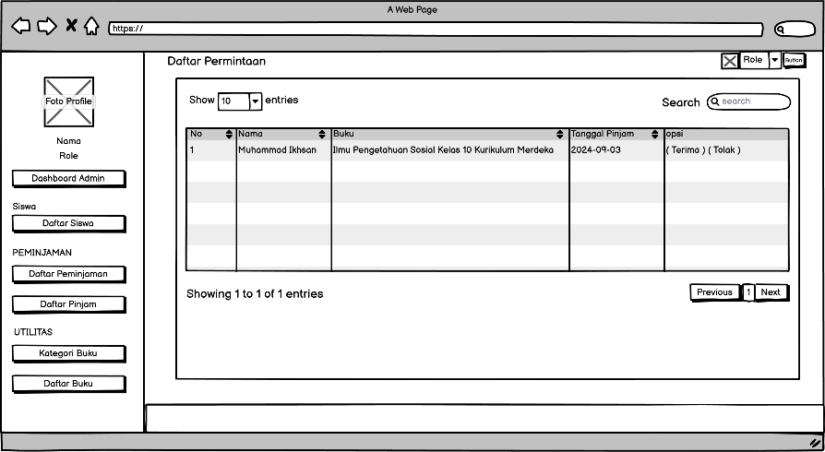

Gambar 3. 9 Rancangan halaman daftar permintaan

### Halaman Daftar Pinjam

Pada halaman daftar pinjam berisikan tabel data siswa yang telah diterima pengajuan peminjaman bukunya dan terdapat *button* pengembalian seperti pada gambar 3.10.

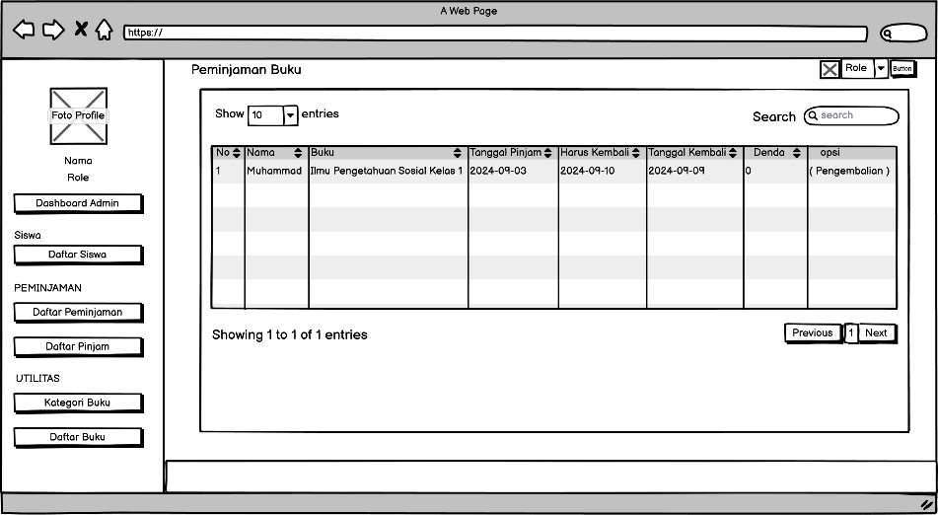

Gambar 3. 10 Rancangan halaman daftar pinjam pada admin

### Halaman Kategori Buku

Pada halaman kategori buku terdapat data kategori yang telah ditambahkan oleh *admin* seperti pada gambar 3.11.

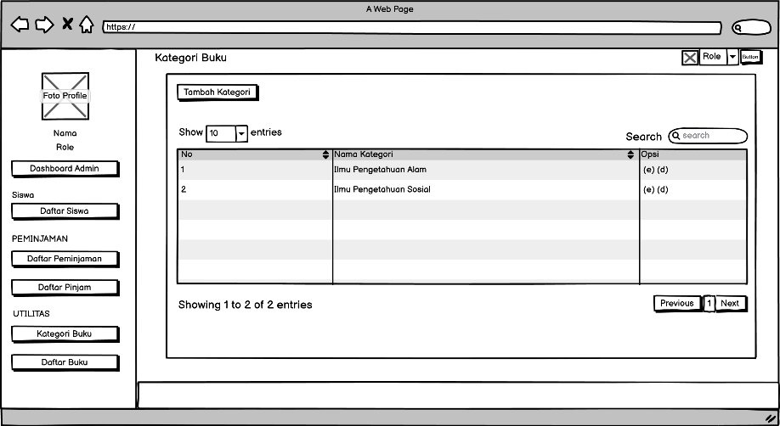

Gambar 3. 11 Rancangan halaman kategori buku

### Halaman Tambah Kategori

Pada gambar 3.12 berisikan *form* yang harus di isi oleh *admin* ketika *admin* menekan *button* tambah kategori.

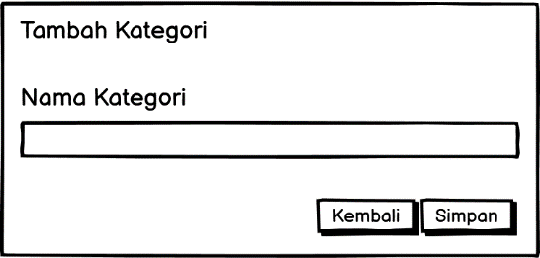

Gambar 3. 12 Rancangan form tambah kategori

### Halaman Daftar Buku

Pada halaman daftar buku berisikan tabel data buku yang lengkap dengan kategori hingga *stock* buku dan opsi *edit* data buku seperti pada gambar 3.13.

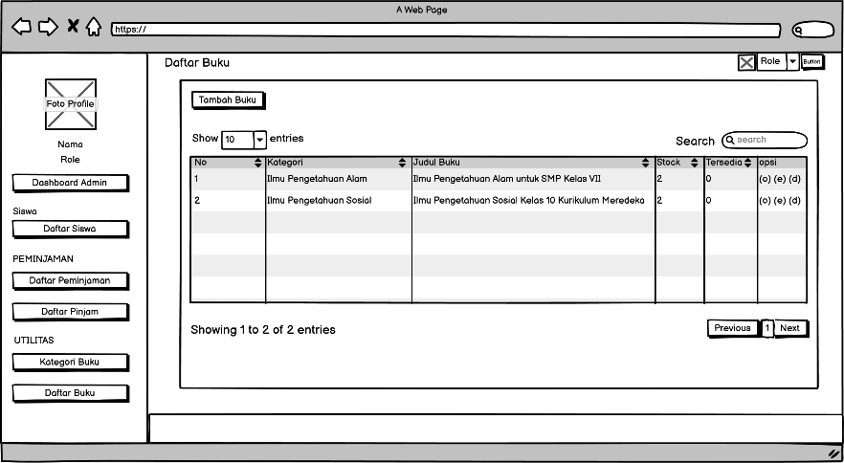

Gambar 3. 13 Rancangan halaman daftar buku

### Halaman Tambah Buku

Pada gambar 3.14 berisikan *form* pengisian *data* pada buku dengan memiliki *button* pilih kategori yang di *input* sesuai dengan gambar 3.9.

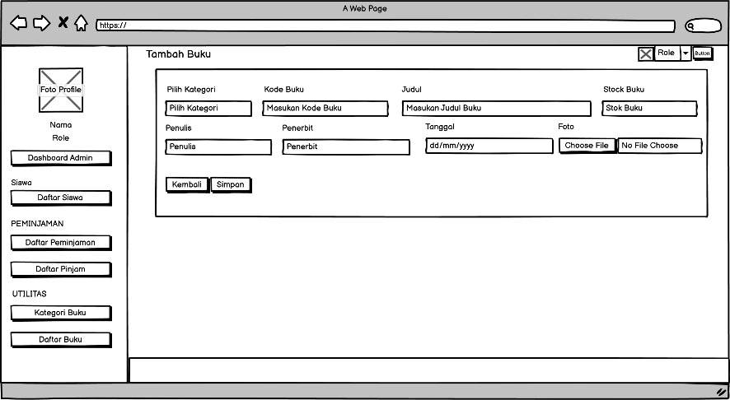

Gambar 3. 14 Rancangan form pengisian data

### Halaman *Dashboard* Siswa

Pada gambar 3.15 merupakan rancangan halaman setelah siswa melakukan *login*.

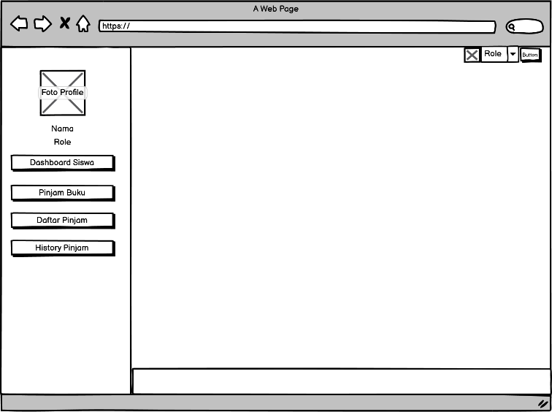

Gambar 3. 15 Rancangan halaman dashboard siswa

### Halaman Pinjam Buku

Pada gambar 3.16 di bawah berisikan daftar buku yang bisa dipinjam dan memiliki *button* pinjam buku jika ingin mengajukan peminjaman buku.

Gambar 3. 16 Rancangan halaman pinjam buku pada siswa

### Halaman Daftar Pinjam

Pada gambar 3.17 dibawah merupakan rancangan tampilan ketika siswa mengajukan pinjaman buku.

Gambar 3. 17 Rancangan halaman daftar pinjam

### *History* Pinjam

Pada rancangan *history* pinjam pada siswa berisikan tabel yang memuat data tentang konfirmasi peminjaman yang ditentukan oleh *admin* seperti gambar 3.18

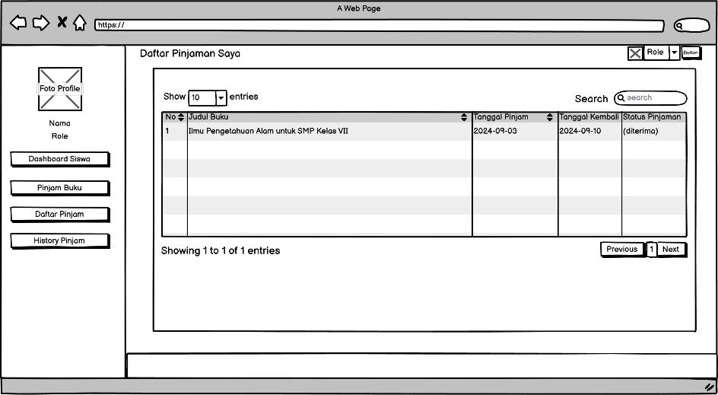

Gambar 3. 18 Rancangan halaman history pinjam

# BAB IV HASIL DAN PEMBAHASAN



## Implementasi Antarmuka Pengguna

Proses pembuatan *web* menggunakan *framework* *laravel* dan *bootstrap* melibatkan beberapa tahapan penting yang dimulai dari pengaturan lingkungan kerja. Pertama, instalasi *Laravel* dilakukan dengan menggunakan *Composer*, yang kemudian diikuti dengan pengaturan struktur direktori serta konfigurasi *file* .env untuk koneksi ke *database*, seperti *MySQL*. Setelah itu, proses pembuatan fitur *backend* seperti *routing*, *controllers*, dan *models* dilakukan untuk mengelola logika aplikasi dan interaksi dengan *database*. Untuk menampilkan data dan membuat antarmuka pengguna yang responsif, *Bootstrap* digunakan pada bagian *frontend*. Ini melibatkan integrasi file *CSS* dan *JavaScript* dari *Bootstrap* ke dalam file *blade* template *Laravel*. Dengan *Bootstrap*, elemen-elemen *UI* seperti formulir, tabel, dan navigasi dapat dibuat dengan mudah dan konsisten. Pengujian dilakukan untuk memastikan semua fitur berfungsi dengan baik, sebelum akhirnya aplikasi di-*deploy* ke *server* untuk digunakan. Proses ini menghasilkan aplikasi *web* yang terstruktur, modular, dan responsif dengan memanfaatkan *framework* *laravel* untuk *backend* dan *bootstrap* untuk *frontend*.

### Tampilan *Form Register*

Halaman *Register* merupakan halaman yang berfungsi sebagai pembuatan akun bagi siswa yang belum mempunyai akun atau belum ditambahkan data nya oleh *admin* seperti gambar 4.1.

Gambar 4. 1 Tampilan Halaman Register

### Tampilan Halaman *Login*

Halaman *login* merupakan halaman yang berfungsi sebagai media awal *admin* dan siswa sebelum dapat masuk dan mengakses beberapa halaman dan mengelola data. Dengan memasukkan *email* dan *password* yang sudah dibuat seperti gambar 4.2, maka *admin* dan siswa akan bisa masuk untuk mendapatkan akses. Dan untuk siswa dapat melakukan *register* jika belum memiliki akun atau belum ditambahkan oleh *admin*.

Gambar 4. 2 Tampilan halaman login

### Tampilan Halaman *Dashboard admin*

Halaman *dashboard admin* seperti gambar 4.3 merupakan tampilan awal ketika *admin* berhasil meng *input email* dan *password* dengan benar, Disisi kiri terdapat *sidebar* yang memilik fungsi-fungsi untuk mengantarkan admin ke halaman tertentu. Pada sisi kanan memiliki *button* untuk mengubah informasi akun dan *logout.*

Gambar 4. 3 Tampilan halaman dashboard admin

### Tampilan Halaman Daftar Siswa Pada *Admin*

Halaman daftar siswa seperti pada gambar 4.4 merupakan halaman yang akan menampilkan data-data siswa yang telah dibuat oleh *admin* dan *admin* dapat melihat data, merubah data, dan menghapus data siswa tersebut. Terdapat *button* tambah siswa untuk menambahkan data siswa yang baru dengan mengisi *form* yang telah dibuat seperti pada gambar 4.5.

Gambar 4. 4 Tampilan halaman data siswa

Gambar 4. 5 Form tambah siswa

### Tampilan Halaman Daftar Permintaan Pada *Admin*

Pada halaman daftar permintaan seperti pada gambar 4.6 dibawah merupakan tampilan ketika siswa mengajukan peminjaman buku dan sebagai *admin* dapat menerima atau menolak pengajuan peminjaman tersebut. Dan pada gambar 4.7 merupakan tampilan pesan notifikasi ketika admin mengklik *button* Terima.

Gambar 4. 6 Tampilan halaman daftar permintaan

Gambar 4. 6 Tampilan notifikasi pesan pada daftar permintaan

### Tampilan Halaman Daftar Pinjam Pada *Admin*

Pada halaman daftar pinjam pada *admin* seperti pada gambar 4.8 dibawah merupakan tampilan data siswa yang telah meminjam buku, dan juga terdapat tanggal peminjaman, tanggal harus kembali, tanggal pengembalian buku, denda, dan opsi tanda sudah kembalikan buku atau belum mengembalikan buku. Pada gambar 4.9 adalah notifikasi yang keluar ketika *admin* mengklik *button* pengembalian dan memastikan apakah benar siswa tersebut sudah mengembalikan buku yang dipinjam.

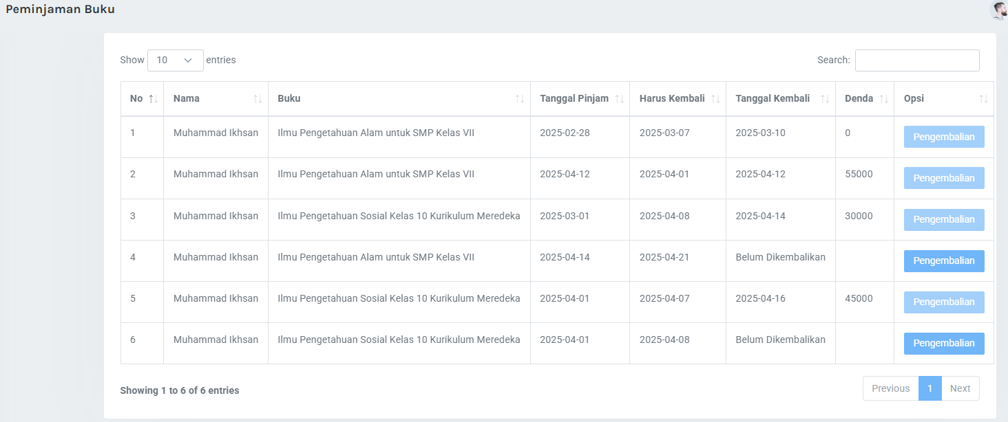

Gambar 4. 7 Tampilan halaman daftar pinjaman pada admin

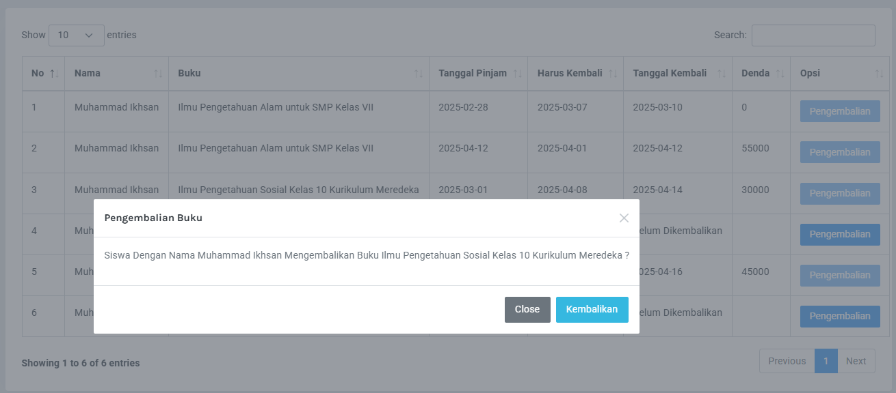

Gambar 4. 8 Tampilan notifikasi pesan pada halaman daftar pinjaman pada admin

### Tampilan Halaman Kategori Buku Pada *Admin*

Pada halaman kategori buku pada gambar 4.10 dibawah merupakan tabel data kategori buku yang sudah dibuat oleh *admin*, dan admin dapat merubah data kategori dan menghapus data kategori tersebut. Pada gambar 4.11 dibawah merupakan *form* pengisian data kategori buku yang ingin ditambahkan.

Gambar 4. 9 Tampilan halaman kategori buku

Gambar 4. 10 Tampilan form pada kategori buku

### Tampilan Halaman Daftar Buku Pada *Admin*

Pada halaman daftar buku pada gambar 4.12 dibawah merupakan tampilan tabel data buku yang telah ditambahkan dengan menggunakan *button* tambah buku, pada gambar 4.13 adalah *form* pengisian data buku yang kemudian akan ditampilkan pada gambar 4.12 dibawah.

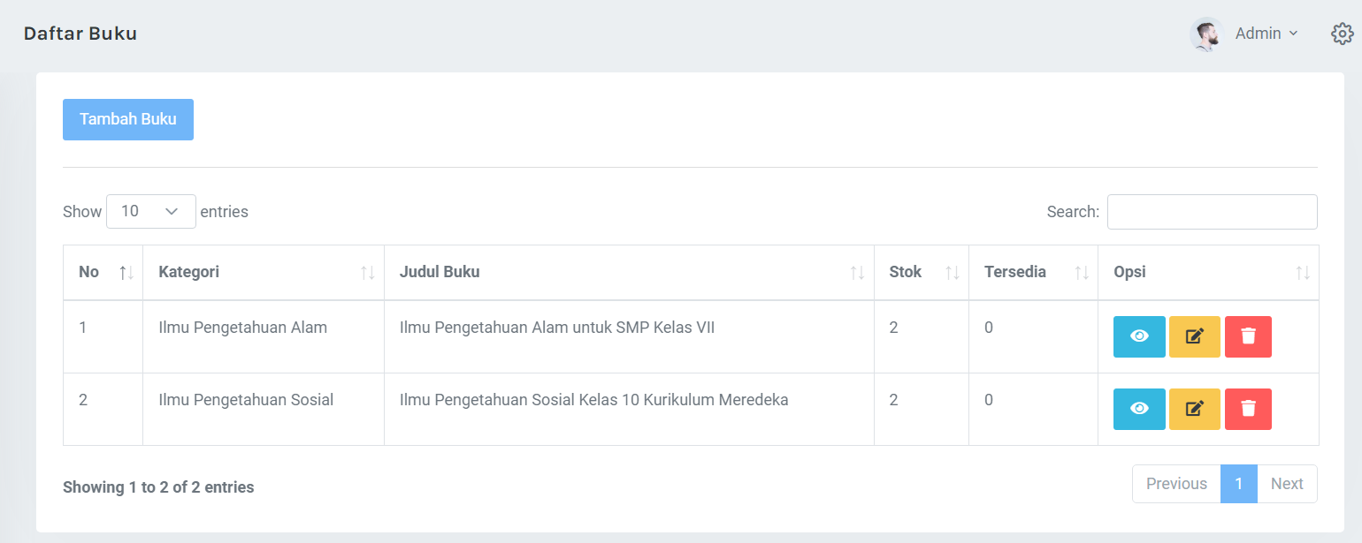

Gambar 4. 11 Tampilan halaman daftar buku

Gambar 4. 12 Tampilan halaman form pengisian data buku

### Tampilan Halaman *Dashboard* Pada Siswa

Halaman *dashboard* siswa seperti gambar 4.14 merupakan tampilan awal ketika siswa berhasil meng *input email* dan *password* dengan benar, Disisi kiri terdapat *sidebar* yang memilik fungsi-fungsi untuk mengantarkan siswa ke halaman tertentu. Pada sisi kanan memiliki *button* untuk mengubah informasi akun dan *logout.*

Gambar 4. 13 Tampilan halaman dashboard siswa

### Tampilan Halaman Pinjam Buku Pada Siswa

Pada halaman pinjam buku siswa seperti gambar 4.15 dibawah siswa dapat memilih buku yang akan dipinjam dan siswa dapat meng klik *button* pinjam buku jika ingin meminjam buku tersebut.

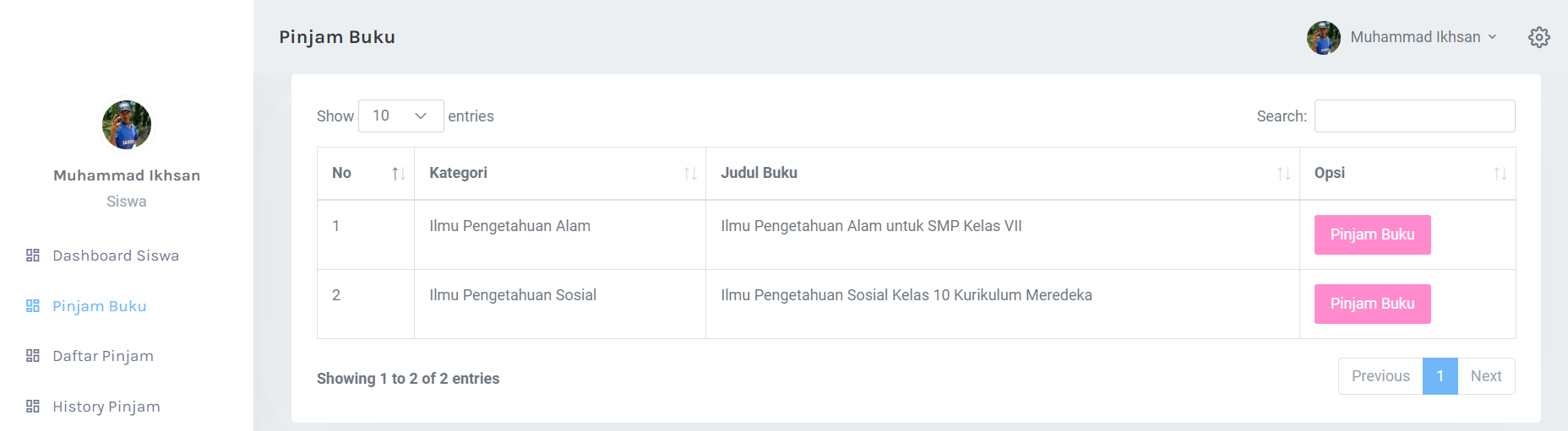

Gambar 4. 14 Tampilan halaman pinjam buku pada siswa

### Tampilan Halaman Daftar Pinjam Pada Siswa

Pada tampilan halaman daftar pinjam pada siswa pada gambar 4.16 siswa dapat meliat pengajuan buku yang dipinjam apakah sudah diterima atau belum dan juga terdapat *button* untuk membatalkan pengajuan peminjaman buku tersebut.

Gambar 4. 15 Tampilan halaman daftar pinjam pada siswa

### Tampilan Halaman *History* Pinjam Pada Siswa

Pada halaman *history* pinjam pada siswa seperti gambar 4.17 dibawah akan menampilkan tabel data yang menampilkan riwayat peminjaman dari yang ditolak, dikonfirmasi dan diterima beserta tanggal pinjam hingga tanggal harus dikembalikan buku tersebut.

Gambar 4. 16 Tampilan halaman history pinjam pada siswa

## Pengujian Sistem *Contruction Of Prototype*

Tujuan pengujian ini adalah untuk memastikan seluruh fungsi sistem bekerja dengan baik dan mengidentifikasi kesalahan-kesalahan yang mungkin terjadi sehingga sistem dapat berfungsi sesuai dengan yang diharapkan. Pengujian yang dilakukan pada *website* ini menggunakan metode pengujian *blackbox testing* yaitu pengujian yang memverifikasi fungsionalitas perangkat lunak hanya dengan mengamati hasil eksekusi menggunakan data pengujian. Dalam metode ini, *website* diuji dari berbagai aspek seperti hak akses halaman, masukan pengguna, dan keluaran yang dihasilkan sistem. Di bawah ini adalah daftar pengujian yang ditampilkan dalam beberapa tabel:

### Pengujian Halaman *Admin*

Pada halaman admin dilakukan pengujian terkait fitur-fitur yang terdapat di dalamnya. Pengujian dilakukan untuk memastikan bahwa fitur pada halaman admin berfungsi sesuai dengan yang diharapkan. Hasil pengujian halaman admin disajikan pada tabel 4.1.

Tabel 4. 1 Hasil blackbox pada halaman admin

|  |  |  |  |
| --- | --- | --- | --- |
| No | Skenario Uji | Hasil Yang Diharapkan | Hasil |
| 1 | Menampilkan halaman *dashboard* untuk *admin* setelah *login* | Sistem akan menampilkan halaman beranda yang memiliki *sidebar* | Sesuai |
| 2 | Menekan tombol daftar siswa | Sistem akan menampilkan tabel data nama siswa | Sesuai |
| 3 | Menekan tombol tambah siswa | Sistem akan menampilkan *form* pengisian data siswa | Sesuai |
| 4 | Menekan tombol daftar permintaan | Sistem akan menampilkan halaman daftar permintaan beserta tabel data | Sesuai |
| 5 | Menekan tombol pada pilihan di opsi untuk halaman daftar permintaan | Sistem akan menampilkan notifikasi pesan validasi untuk memverifikasi aksi yang dilakukan | Sesuai |
| 6 | Menekan tombol daftar pinjam | Sistem akan menampilkan halaman tabel data peminjaman buku setiap siswa | Sesuai |
| 7 | Menekan tombol pengembalian pada halaman daftar pinjam | Sistem akan menampilkan pesan notifikasi untuk memvalidasi | Sesuai |
| 8 | Menekan tombol kategori buku | Sistem akan menampilkan halaman yang memuat tabel data kategori buku | Sesuai |
| 9 | Menekan tombol tambah kategori pada halaman kategori buku | Sistem akan menampilkan *form* penambahan kategori baru pada buku | Sesuai |
| 10 | Menekan tombol daftar buku | Sistem akan menampilkan data tabel pada halaman daftar buku | Sesuai |
| 11 | Menekan tombol tambah buku pada halaman daftar buku | Sistem akan menampilkan *form* penambahan buku | Sesuai |

### Pengujian Halaman Siswa

Pada halaman pemesan dilakukan pengujian terkait fitur-fitur yang terdapat di dalamnya. Pengujian dilakukan untuk memastikan bahwa fitur pada halaman pemesan berfungsi sesuai dengan yang diharapkan. Hasil pengujian halaman pemesan disajikan pada tabel 4.2.

Tabel 4. 2 Hasil blackbox pada halaman siswa

|  |  |  |  |
| --- | --- | --- | --- |
| No | Skenario Uji | Hasil Yang Diharapkan | Hasil |
| 1 | Menampilkan halaman *dashboard* untuk siswa setelah *login* | Sistem akan menampilkan halaman beranda yang memiliki *sidebar* | Sesuai |
| 2 | Menampilkan *form register* untuk siswa | Sistem akan menampilkan *form* pembuatan akun untuk siswa | Sesuai |
| 3 | Menekan tombol pinjam buku | Sistem akan menampilkan tabel *list* data buku yang dapat dipinjam | Sesuai |
| 4 | Menekan tombol pinjam buku pada opsi tabel pinjam buku | Sistem akan menampilkan notifikasi pesan validasi untuk memverifikasi aksi yang dilakukan | Sesuai |
| 5 | Menekan tombol daftar pinjam | Sistem akan menampilkan halaman tabel data pengajuan peminjaman | Sesuai |
| 6 | Menekan tombol batalkan di tabel daftar pinjam bagian opsi | Sistem akan menampilkan notifikasi pesan validasi untuk memverifikasi aksi yang dilakukan | Sesuai |
| 7 | Menekan tombol *history* pinjam | Sistem akan menampilkan halaman tabel data riwayat peminjaman siswa | Sesuai |

# BAB V PENUTUP



## Kesimpulan

Berdasarkan pembuatan dan pengujian yang telah dilakukan pada Aplikasi Perpustakaan di SMP 1 Negeri Sungai Raya diperoleh kesimpulan sebagai berikut :

Tahapan pembangunan *website* ini sesuai dengan rencana yang dirancang sebelumnya dimulai dari pengumpulan data, perancangan, pembuatan *web* menggunakan bahasa pemrograman *PHP*. *MySql* untuk *Database management system* (DBMS), serta menggunakan *framework Laravel* versi 10.

Berdasarkan hasil *testing,* fitur sistem yang telah dibuat saat ini sudah dapat digunakan untuk membantu petugas perpustakaan mengelola perpustakaan.

Tampilan *website* pada perangkat *mobile* belum sepenuhnya *responsive*, sehingga ada beberapa elemen yang tidak ditampilkan dengan optimal di layar kecil.

## Saran

Adapun saran yang diharapkan dapat membantu pengembangan terhadap sistem yang telah dibuat agar menjadi lebih baik yaitu:

Perbaikan tampilan *website* agar bisa *responsive*.

Tampilan pada *dashboard* terlalu kosong dan diharapkan bisa menambahkan suatu fitur yang membantu *admin* atau siswa pada halaman *dashboard*.

# DAFTAR PUSTAKA

[1] D. Durbin Hutagalung dan F. Arif, “RANCANG BANGUN SISTEM INFORMASI PERPUSTAKAAN BERBASIS WEB PADA SMK CITRA NEGARA DEPOK,” *Jurnal Rekayasa Informasi*, vol. 7, no. 1, hlm. 13–22, Mar 2018, [Daring]. Tersedia pada: http://www.php.net.

[2] A. Ajie Ferizal, M. Anas Sobarnas, dan D. Nursanto, “Sistem Informasi Perpustakaan Berbasis Web di SMK Fatahillah Cileungsi,” *INFOTECH : Jurnal Informatika & Teknologi*, vol. 2, no. 2, hlm. 104–113, Des 2021, doi: 10.37373/infotech.v2i2.178.

[3] H. Nalatissifa, N. Maulidah, A. Fauzi, R. Supriyadi, dan S. Diantika, “RANCANG BANGUN SISTEM INFORMASI PERPUSTAKAAN BERBASIS WEBSITE PADA SMK NEGERI 1 BUMIJAWA,” *JATI (Jurnal Mahasiswa Teknik Informatika*, vol. 7, no. 1, Feb 2023, Diakses: 25 Maret 2024. [Daring]. Tersedia pada: https://repository.bsi.ac.id

[4] H. Zurnia B. Putri, F. Rini, dan A. Pratama, “Sistem Informasi Perpustakaan Berbasis Web,” *Jurnal Pustaka Data (Pusat Akses Kajian Database, Analisa Teknologi, dan Arsitektur Komputer)*, vol. 2, no. 1, hlm. 5–10, 2022, Diakses: 25 Maret 2024. [Daring]. Tersedia pada: https://jurnal.pustakagalerimandiri.co.id

[5] D. Durbin Hutagalung dan F. Arif, “RANCANG BANGUN SISTEM INFORMASI PERPUSTAKAAN BERBASIS WEB PADA SMK CITRA NEGARA DEPOK,” *Jurnal Rekayasa Informasi*, vol. 7, no. 1, hlm. 13–22, Mar 2018, [Daring]. Tersedia pada: http://www.php.net.

[6] D. Dari Wulan, A. Sari Oktarini, dan Astrilyana, “RANCANG BANGUN APLIKASI PERPUSTAKAAN SEKOLAH BERBASIS WEBSITE,” *JURNAL ILMU PENGETAHUAN  DAN TEKNOLOGI KOMPUTER*, vol. 4, no. 2, hlm. 163–168, 2019, [Daring]. Tersedia pada: www.bsi.ac.id

[7] D. Kurniawan, *Belajar Pemrograman Web Dasar HTML, CSS & Java Script Untuk Pemula*. Semarang: Yayasan Prima Agus Teknik Bekerja sama dengan Universitas Sains & Teknologi Komputer (Universitas STEKOM), 2022. Diakses: 25 Maret 2024. [Daring]. Tersedia pada: https://penerbit.stekom.ac.id.

[8] A. Budi Santoso, *Belajar Pemrograman Web 1 Dasar PHP dengan Bootstrap MySQLi (Teori dan Praktek)*. Semarang: Yayasan Prima Agus Teknik, 2023. Diakses: 25 Maret 2024. [Daring]. Tersedia pada: https://penerbit.stekom.ac.id.

[9] A. Puguh, “Laragon: Pengertian, Fungsi, Download, dan Cara Instalasinya,” rumahweb.

[10] D. Purnama Sari dan R. Wijanarko, “Implementasi Framework Laravel pada Sistem Informasi Penyewaan Kamera (Studi Kasus Di Rumah Kamera Semarang),” *INFORMATIKA DAN RPL*, vol. 2, no. 1, hlm. 32–36, Mar 2020, Diakses: 25 Maret 2024. [Daring]. Tersedia pada: https://publikasiilmiah.unwahas.ac.id

[11] R. Noviana, “PEMBUATAN APLIKASI PENJUALAN BERBASIS WEB MONJA STORE MENGGUNAKAN PHP DAN MYSQL,” *Jurnal Teknik dan Science*, vol. 1, no. 2, hlm. 112–124, 2022.

[12] R. Julianto, “Contoh Use Case Diagram.” Diakses: 25 Februari 2025. [Daring]. Tersedia pada: https://www.dicoding.com/blog/contoh-use-case-diagram/

# LAMPIRAN

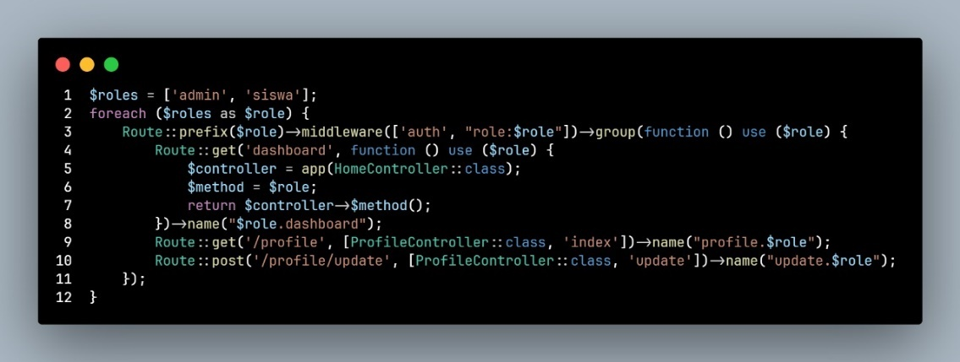

Lampiran 1 Source Code penentuan role

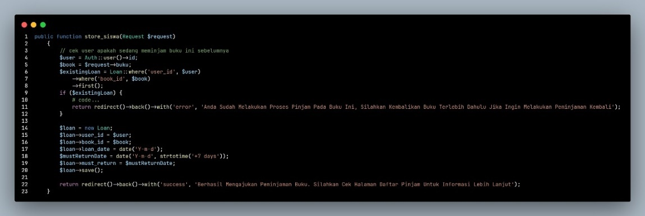

Lampiran 2 Source code pengajuan peminjaman buku oleh siswa

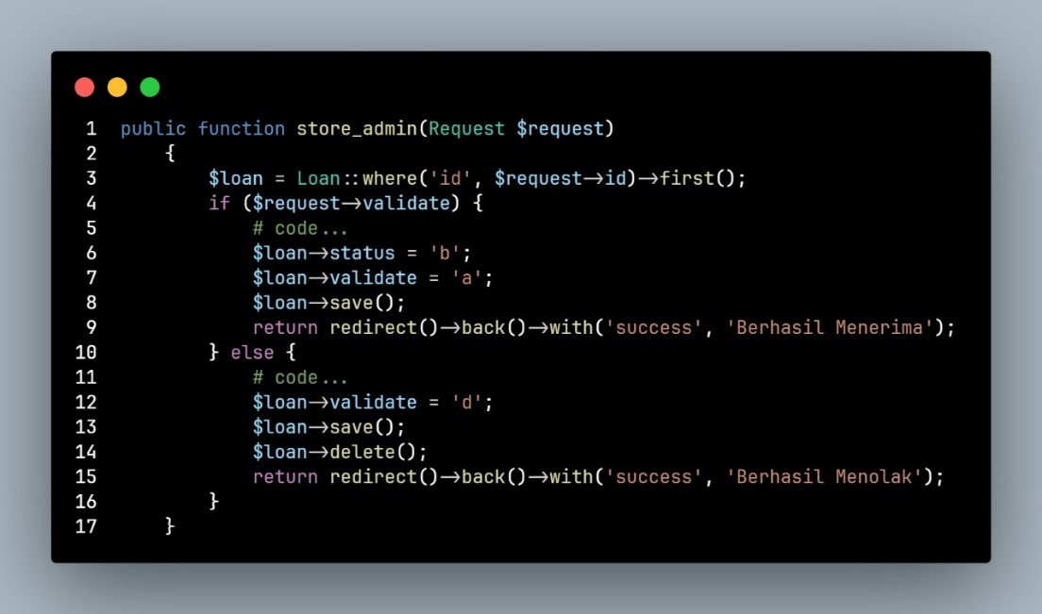

Lampiran 3 Source code validasi peminjaman oleh admin

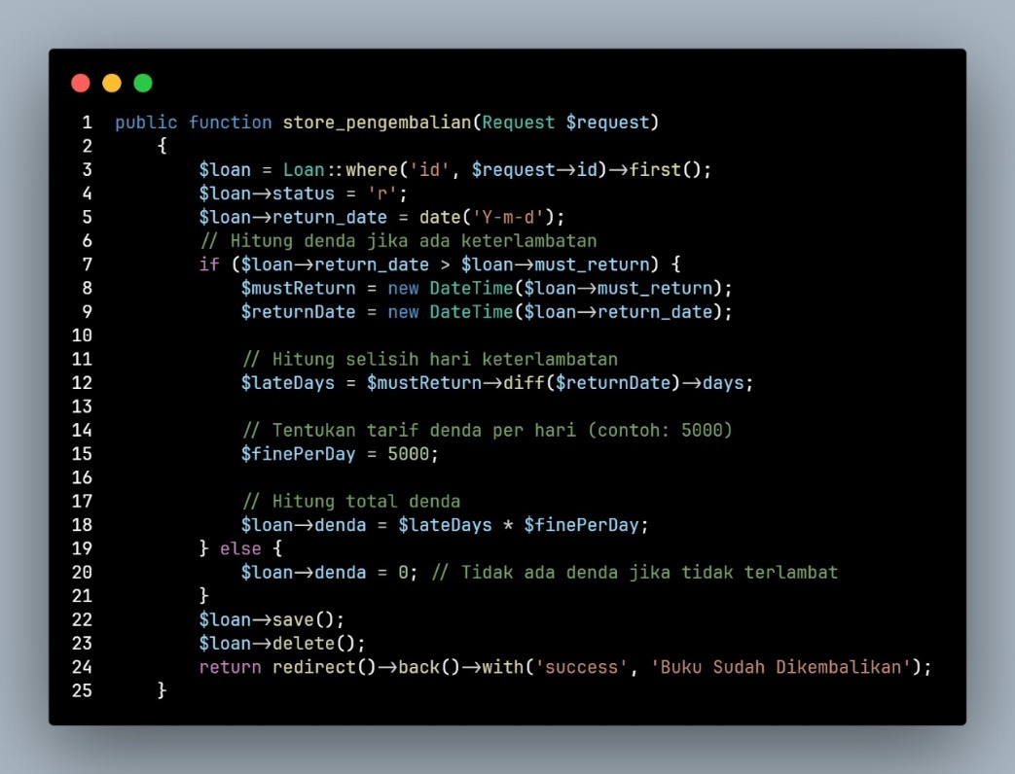

Lampiran 4 Source Code pengembalian buku dan penetapan denda